Priloga 2: Statistični podatki

ODKRIVANJE IN PREISKOVANJE KRIMINALITETE
Kazniva dejanja - osnovni pregled

Osnovni pregled | Leto
Osnovni pregled | 2016 | 2017 | 2018 | 2019 | 2020 | 2021 | 2022 | 2023 | 2024 | 2025
Število kaznivih dejanj [celotna kriminaliteta] | 4.237 | 4.269 | 4.165 | 3.867 | 4.250 | 3.605 | 3.634 | 3.896 | 4.146 | 4.306
Število preiskanih kaznivih dejanj | 1.983 | 2.014 | 2.085 | 1.909 | 1.962 | 2.023 | 1.997 | 2.028 | 2.074 | 1.971
Število kaznivih dejanj, ki jih je odkrila policija | 541 | 662 | 636 | 602 | 608 | 909 | 871 | 575 | 588 | 591

Število kaznivih dejanj splošne kriminalitete | 3.796 | 3.793 | 3.690 | 3.467 | 3.860 | 3.241 | 3.376 | 3.608 | 3.835 | 3.953
Število kaznivih dejanj gospodarske kriminalitete | 441 | 476 | 475 | 400 | 390 | 364 | 258 | 288 | 311 | 353
Število kaznivih dejanj organizirane kriminalitete | 92 | 103 | 139 | 123 | 53 | 12 | 107 | 43 | 109 | 67
Število kaznivih dejanj mladoletniške kriminalitete | 95 | 118 | 111 | 90 | 95 | 66 | 94 | 94 | 130 | 149

Delež splošne kriminalitete [v %] | 89,6 | 88,8 | 88,6 | 89,7 | 90,8 | 89,9 | 92,9 | 92,6 | 92,5 | 91,8
Delež gospodarske kriminalitete [v %] | 10,4 | 11,2 | 11,4 | 10,3 | 9,2 | 10,1 | 7,1 | 7,4 | 7,5 | 8,2
Delež organizirane kriminalitete [v %] | 2,2 | 2,4 | 3,3 | 3,2 | 1,2 | 0,3 | 2,9 | 1,1 | 2,6 | 1,6
Delež mladoletniške kriminalitete [v %] | 2,2 | 2,8 | 2,7 | 2,3 | 2,2 | 1,8 | 2,6 | 2,4 | 3,1 | 3,5

Število mrtvih | 1 | 9 | 2 | 2 | 0 | 0 | 5 | 3 | 10 | 1
Število hudo poškodovanih | 8 | 18 | 17 | 12 | 11 | 7 | 32 | 37 | 63 | 62
Število lahko poškodovanih | 97 | 106 | 105 | 84 | 97 | 68 | 113 | 140 | 145 | 147

Škoda [v 1.000 EUR] | 30.045,0 | 55.653,2 | 15.540,9 | 14.650,6 | 11.255,5 | 12.462,0 | 8.001,0 | 8.918,1 | 20.017,3 | 20.936,0
Škoda gospodarske kriminalitete [v 1.000 EUR] | 24.772,9 | 50.366,2 | 10.833,0 | 9.161,0 | 5.248,5 | 8.739,6 | 3.365,9 | 3.620,0 | 8.385,1 | 6.327,8
Delež škode gospodarske kriminalitete [v %] | 82,5 | 90,5 | 69,7 | 62,5 | 46,6 | 70,1 | 42,1 | 40,6 | 41,9 | 30,2

Število kaznivih dejanj ter deleži preiskanih kaznivih dejanj in kaznivih dejanj, ki jih je odkrila policija

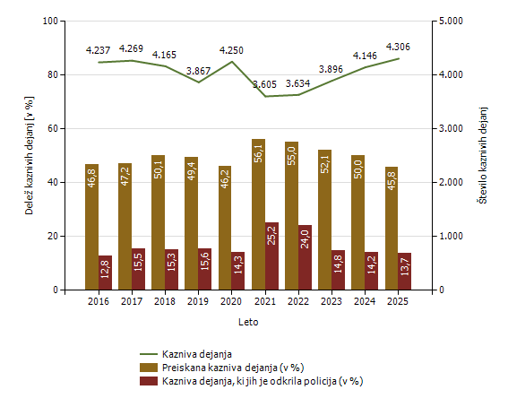

Kazniva dejanja brez pravne podlage za pregon - osnovni pregled

Osnovni pregled | Leto
Osnovni pregled | 2016 | 2017 | 2018 | 2019 | 2020 | 2021 | 2022 | 2023 | 2024 | 2025
Število kaznivih dejanj [celotna kriminaliteta] | 617 | 684 | 597 | 608 | 510 | 501 | 532 | 592 | 529 | 674
Število kaznivih dejanj splošne kriminalitete | 511 | 541 | 447 | 470 | 389 | 378 | 434 | 490 | 470 | 576
Število kaznivih dejanj gospodarske kriminalitete | 106 | 143 | 150 | 138 | 121 | 123 | 98 | 102 | 59 | 98
Število kaznivih dejanj organizirane kriminalitete | 4 | 5 | 8 | 2 | 4 | 0 | 1 | 0 | 3 | 6
Število kaznivih dejanj mladoletniške kriminalitete | 2 | 7 | 6 | 5 | 3 | 4 | 6 | 17 | 11 | 16

Delež splošne kriminalitete [v %] | 82,8 | 79,1 | 74,9 | 77,3 | 76,3 | 75,4 | 81,6 | 82,8 | 88,8 | 85,5
Delež gospodarske kriminalitete [v %] | 17,2 | 20,9 | 25,1 | 22,7 | 23,7 | 24,6 | 18,4 | 17,2 | 11,2 | 14,5
Delež organizirane kriminalitete [v %] | 0,6 | 0,7 | 1,3 | 0,3 | 0,8 | 0,0 | 0,2 | 0,0 | 0,6 | 0,9
Delež mladoletniške kriminalitete [v %] | 0,3 | 1,0 | 1,0 | 0,8 | 0,6 | 0,8 | 1,1 | 2,9 | 2,1 | 2,4

Kazniva dejanja brez pravne podlage za pregon [najpogostejših 10]

Vrsta kaznivega dejanja | Število kaznivih dejanj
Vrsta kaznivega dejanja | 2016 | 2017 | 2018 | 2019 | 2020 | 2021 | 2022 | 2023 | 2024 | 2025
Tatvina | 192 | 187 | 128 | 158 | 109 | 103 | 90 | 103 | 97 | 135
Poškodovanje tuje stvari | 37 | 39 | 40 | 40 | 37 | 24 | 26 | 25 | 32 | 57
Goljufija | 49 | 30 | 27 | 25 | 21 | 30 | 18 | 28 | 28 | 43
Povzročitev prometne nesreče iz malomarnosti | 0 | 0 | 1 | 0 | 0 | 0 | 41 | 49 | 34 | 40
Grožnja | 14 | 20 | 17 | 18 | 14 | 25 | 21 | 29 | 12 | 31
Zanemarjanje mladoletne osebe in surovo ravnanje | 25 | 18 | 21 | 27 | 34 | 21 | 29 | 30 | 31 | 29
Nasilništvo | 3 | 8 | 4 | 3 | 3 | 4 | 7 | 8 | 8 | 18
Spolni napad na osebo,mlajšo od petnajst let | 8 | 2 | 10 | 7 | 7 | 10 | 8 | 13 | 10 | 17
Zatajitev | 17 | 14 | 21 | 23 | 13 | 12 | 17 | 17 | 25 | 17
Zloraba uradnega položaja ali uradnih pravic | 10 | 21 | 11 | 13 | 12 | 14 | 10 | 8 | 5 | 16
Druga kazniva dejanja | 262 | 345 | 317 | 294 | 260 | 258 | 265 | 282 | 247 | 271
Skupaj | 617 | 684 | 597 | 608 | 510 | 501 | 532 | 592 | 529 | 674

Kazniva dejanja, ki se preganjajo na predlog, vendar so oškodovanci od njega odstopili [najpogostejših 10]

Vrsta kaznivega dejanja | Število kaznivih dejanj
Vrsta kaznivega dejanja | 2016 | 2017 | 2018 | 2019 | 2020 | 2021 | 2022 | 2023 | 2024 | 2025
Tatvina | 481 | 430 | 596 | 628 | 483 | 400 | 528 | 579 | 413 | 413
Poškodovanje tuje stvari | 269 | 269 | 295 | 334 | 335 | 332 | 355 | 374 | 423 | 337
Goljufija | 17 | 11 | 28 | 41 | 28 | 46 | 62 | 67 | 89 | 154
Zatajitev | 43 | 41 | 44 | 45 | 25 | 41 | 41 | 55 | 34 | 49
Lahka telesna poškodba | 8 | 7 | 15 | 13 | 20 | 25 | 17 | 28 | 19 | 25
Grožnja | 17 | 25 | 31 | 25 | 26 | 46 | 45 | 37 | 37 | 23
Kršitev nedotakljivosti stanovanja | 21 | 15 | 29 | 56 | 22 | 21 | 16 | 12 | 5 | 7
Ogrožanje z nevarnim orodjem pri pretepu ali prepiru | 1 | 1 | 2 | 1 | 0 | 1 | 1 | 1 | 5 | 6
Zalezovanje | 0 | 2 | 2 | 2 | 1 | 4 | 1 | 7 | 1 | 5
Zloraba osebnih podatkov | 0 | 0 | 3 | 4 | 6 | 4 | 2 | 2 | 0 | 5
Druga kazniva dejanja | 6 | 13 | 16 | 18 | 15 | 16 | 17 | 11 | 18 | 5
Skupaj | 863 | 814 | 1.061 | 1.167 | 961 | 936 | 1.085 | 1.173 | 1.044 | 1.029

Število kaznivih dejanj po enotah

  Enota dosjeja
  Število kaznivih dejanj
 | 2016 | 2017 | 2018 | 2019 | 2020 | 2021 | 2022 | 2023 | 2024 | 2025
PMP Dragonja | 10 | 15 | 19 | 5 | 2 | 146 | 17 | 0 | 0 | 0
PMP Jelšane | 15 | 11 | 62 | 25 | 12 | 41 | 15 | 0 | 0 | 0
PMP Sočerga | 4 | 1 | 7 | 3 | 5 | 27 | 4 | 0 | 0 | 0
PMP Starod | 29 | 25 | 36 | 30 | 27 | 29 | 23 | 0 | 0 | 0
PP Ilirska Bistrica | 136 | 137 | 140 | 158 | 138 | 168 | 165 | 122 | 194 | 159
PP Izola | 470 | 364 | 313 | 316 | 323 | 212 | 256 | 262 | 284 | 306
PP Koper | 1.468 | 1.615 | 1.505 | 1.375 | 1.912 | 1.258 | 1.222 | 1.453 | 1.583 | 1.715
PP Kozina | 78 | 79 | 122 | 124 | 105 | 202 | 110 | 137 | 122 | 273
PP Piran | 652 | 729 | 673 | 566 | 662 | 505 | 461 | 664 | 503 | 478
PP Postojna | 489 | 480 | 451 | 406 | 357 | 263 | 375 | 363 | 497 | 561
PP Sežana | 440 | 400 | 396 | 417 | 273 | 341 | 372 | 469 | 352 | 458
PP VSP KP | 0 | 0 | 0 | 0 | 5 | 1 | 2 | 2 | 0 | 1
PPIU PU Koper | 21 | 36 | 38 | 21 | 51 | 25 | 22 | 45 | 108 | 71
PPOP Koper | 7 | 4 | 4 |  | 3 | 4 | 18 | 21 | 20 | 4
PPP Koper | 0 | 4 | 3 | 2 | 4 | 3 | 35 | 40 | 38 | 36
SKP KP | 418 | 369 | 396 | 418 | 371 | 380 | 537 | 318 | 445 | 244
Služba direktorja PU Koper | 0 | 0 | 0 | 1 | 0 | 0 | 0 | 0 | 0 | 0
Skupaj | 4.237 | 4.269 | 4.165 | 3.867 | 4.250 | 3.605 | 3.634 | 3.896 | 4.146 | 4.306

Preiskanost kaznivih dejanj, po enotah

  Enota dosjeja
  Delež preiskanih kaznivih dejanj [v%]
 | 2016 | 2017 | 2018 | 2019 | 2020 | 2021 | 2022 | 2023 | 2024 | 2025
PMP Dragonja | 100,0 | 100,0 | 100,0 | 100,0 | 100,0 | 100,0 | 100,0 | 0,0 | 0,0 | 0,0
PMP Jelšane | 100,0 | 100,0 | 100,0 | 100,0 | 100,0 | 100,0 | 100,0 | 0,0 | 0,0 | 0,0
PMP Sočerga | 100,0 | 100,0 | 100,0 | 100,0 | 100,0 | 100,0 | 100,0 | 0,0 | 0,0 | 0,0
PMP Starod | 100,0 | 100,0 | 88,9 | 100,0 | 96,3 | 96,6 | 100,0 | 0,0 | 0,0 | 0,0
PP Ilirska Bistrica | 61,8 | 75,9 | 74,3 | 58,9 | 49,3 | 64,3 | 73,3 | 59,0 | 60,3 | 59,1
PP Izola | 36,2 | 40,9 | 45,0 | 46,8 | 48,9 | 49,1 | 45,3 | 48,1 | 47,9 | 43,1
PP Koper | 44,6 | 44,8 | 46,1 | 46,0 | 39,9 | 41,7 | 42,7 | 44,3 | 38,5 | 42,7
PP Kozina | 50,0 | 35,4 | 45,9 | 47,6 | 38,1 | 76,2 | 55,5 | 51,1 | 45,1 | 31,1
PP Piran | 38,0 | 33,5 | 37,1 | 39,6 | 40,9 | 48,9 | 43,8 | 52,9 | 44,3 | 48,7
PP Postojna | 36,0 | 37,7 | 44,1 | 39,7 | 47,3 | 44,1 | 51,7 | 49,3 | 45,7 | 43,9
PP Sežana | 33,4 | 37,5 | 33,8 | 34,1 | 41,0 | 46,0 | 41,7 | 45,8 | 51,4 | 38,4
PP VSP KP | 0,0 | 0,0 | 0,0 | 0,0 | 80,0 | 100,0 | 100,0 | 100,0 | 0,0 | 0,0
PPIU PU Koper | 76,2 | 77,8 | 55,3 | 52,4 | 19,6 | 64,0 | 68,2 | 73,3 | 94,4 | 90,1
PPOP Koper | 85,7 | 100,0 | 75,0 | 0,0 | 100,0 | 100,0 | 66,7 | 66,7 | 80,0 | 50,0
PPP Koper | 0,0 | 100,0 | 100,0 | 100,0 | 100,0 | 100,0 | 94,3 | 97,5 | 92,1 | 94,4
SKP KP | 92,1 | 93,8 | 90,9 | 89,2 | 85,2 | 91,3 | 94,0 | 89,0 | 83,8 | 70,5
Služba direktorja PU Koper | 0,0 | 0,0 | 0,0 | 0,0 | 0,0 | 0,0 | 0,0 | 0,0 | 0,0 | 0,0
Skupaj | 46,8 | 47,2 | 50,1 | 49,4 | 46,2 | 56,1 | 55,0 | 52,1 | 50,0 | 45,8

Delež kaznivih dejanj, ki jih je odkrila policija, po enotah

  Enota dosjeja
  Delež kaznivih dejanj, ki jih je odkrila policija [v %]
 | 2016 | 2017 | 2018 | 2019 | 2020 | 2021 | 2022 | 2023 | 2024 | 2025
PMP Dragonja | 100,0 | 100,0 | 100,0 | 100,0 | 100,0 | 100,0 | 100,0 | 0,0 | 0,0 | 0,0
PMP Jelšane | 100,0 | 100,0 | 100,0 | 96,0 | 100,0 | 100,0 | 100,0 | 0,0 | 0,0 | 0,0
PMP Sočerga | 100,0 | 100,0 | 100,0 | 100,0 | 100,0 | 100,0 | 100,0 | 0,0 | 0,0 | 0,0
PMP Starod | 100,0 | 100,0 | 100,0 | 100,0 | 100,0 | 100,0 | 100,0 | 0,0 | 0,0 | 0,0
PP Ilirska Bistrica | 14,7 | 16,1 | 35,7 | 29,1 | 29,0 | 43,5 | 55,8 | 30,3 | 30,4 | 19,5
PP Izola | 2,3 | 3,3 | 3,8 | 3,5 | 6,5 | 10,4 | 3,9 | 7,3 | 7,7 | 8,8
PP Koper | 6,7 | 12,8 | 5,8 | 7,6 | 6,5 | 9,2 | 7,4 | 8,3 | 6,8 | 8,7
PP Kozina | 9,0 | 3,8 | 1,6 | 13,7 | 34,3 | 70,3 | 11,8 | 22,6 | 13,1 | 6,2
PP Piran | 6,4 | 5,6 | 5,8 | 6,9 | 8,6 | 9,1 | 6,7 | 6,3 | 9,5 | 11,1
PP Postojna | 3,7 | 2,3 | 6,7 | 5,2 | 7,0 | 5,3 | 10,1 | 14,0 | 10,9 | 13,0
PP Sežana | 4,3 | 9,3 | 4,3 | 4,3 | 7,3 | 17,9 | 12,9 | 8,1 | 9,1 | 10,3
PP VSP KP | 0,0 | 0,0 | 0,0 | 0,0 | 0,0 | 100,0 | 0,0 | 0,0 | 0,0 | 0,0
PPIU PU Koper | 100,0 | 100,0 | 100,0 | 100,0 | 100,0 | 100,0 | 100,0 | 95,6 | 90,7 | 97,2
PPOP Koper | 28,6 | 100,0 | 25,0 | 0,0 | 33,3 | 75,0 | 77,8 | 61,9 | 10,0 | 50,0
PPP Koper | 0,0 | 100,0 | 66,7 | 100,0 | 100,0 | 100,0 | 100,0 | 100,0 | 100,0 | 100,0
SKP KP | 58,6 | 63,1 | 58,8 | 62,4 | 49,3 | 42,1 | 78,0 | 44,3 | 24,9 | 35,2
Služba direktorja PU Koper | 0,0 | 0,0 | 0,0 | 0,0 | 0,0 | 0,0 | 0,0 | 0,0 | 0,0 | 0,0
Skupaj | 12,8 | 15,5 | 15,3 | 15,6 | 14,3 | 25,2 | 24,0 | 14,8 | 14,2 | 13,7

Fizične osebe v kaznivih dejanjih

Fizične osebe | Leto
Fizične osebe | 2016 | 2017 | 2018 | 2019 | 2020 | 2021 | 2022 | 2023 | 2024 | 2025
Število ovadenih oseb | 1.422 | 1.364 | 1.592 | 1.474 | 1.452 | 1.526 | 1.370 | 1.416 | 1.559 | 1.562
Število oškodovanih oseb | 2.441 | 2.509 | 2.439 | 2.066 | 2.418 | 1.766 | 1.810 | 2.178 | 2.314 | 2.309

Struktura ovadenih oseb*

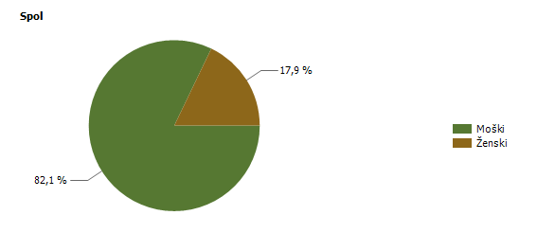
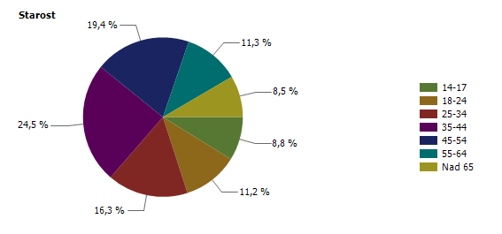
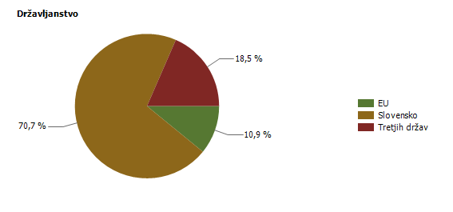
* Prikazana je struktura za leto, za katero se poroča.

Struktura oškodovanih oseb*

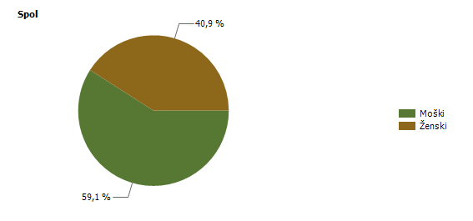
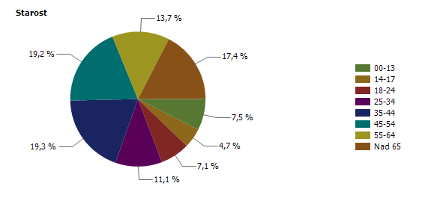
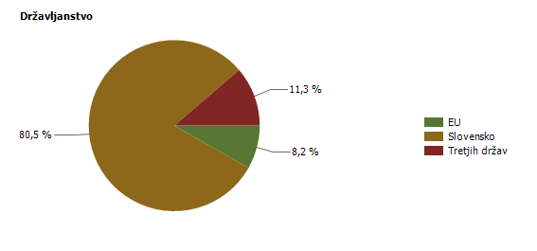
* Prikazana je struktura za leto, za katero se poroča.

Pravne osebe v kaznivih dejanjih

Pravne osebe | Leto
Pravne osebe | 2016 | 2017 | 2018 | 2019 | 2020 | 2021 | 2022 | 2023 | 2024 | 2025
Število kaznivih dejanj, obravnavanih na podlagi Zakona o odgovornosti pravnih oseb [25. člen] | 94 | 158 | 87 | 68 | 63 | 77 | 31 | 83 | 58 | 33
Število ovadenih oseb | 61 | 59 | 58 | 42 | 45 | 41 | 31 | 44 | 35 | 30
Število oškodovanih oseb | 733 | 662 | 617 | 606 | 647 | 491 | 544 | 541 | 494 | 528

Kazniva dejanja splošne kriminalitete [najpogostejših 10]

Vrsta kaznivega dejanja | Število kaznivih dejanj |  |  |  |  | Delež preiskanih kaznivih dejanj [v %]
Vrsta kaznivega dejanja | 2021 | 2022 | 2023 | 2024 | 2025 | 2021 | 2022 | 2023 | 2024 | 2025
Tatvina | 948 | 1.078 | 1.319 | 1.280 | 1.270 | 28,0 | 29,4 | 33,7 | 27,3 | 27,7
Velika tatvina | 396 | 473 | 546 | 461 | 527 | 23,2 | 25,8 | 25,3 | 13,4 | 14,4
Goljufija | 163 | 203 | 190 | 313 | 473 | 68,1 | 60,6 | 60,0 | 47,6 | 35,3
Poškodovanje tuje stvari | 242 | 222 | 251 | 283 | 281 | 28,9 | 33,8 | 30,7 | 30,7 | 30,2
Grožnja | 168 | 132 | 139 | 178 | 137 | 89,9 | 93,2 | 90,6 | 95,5 | 91,2
Lahka telesna poškodba | 76 | 75 | 103 | 114 | 116 | 84,2 | 89,3 | 91,3 | 91,2 | 94,0
Ponarejanje listin | 296 | 125 | 103 | 81 | 94 | 99,0 | 94,4 | 93,2 | 84,0 | 90,4
Zanemarjanje mladoletne osebe in surovo ravnanje | 47 | 50 | 85 | 59 | 93 | 95,7 | 98,0 | 97,6 | 93,2 | 95,7
Zatajitev | 76 | 73 | 95 | 95 | 90 | 43,4 | 30,1 | 31,6 | 41,1 | 36,7
Prepovedano prehajanje meje ali ozemlja države | 155 | 141 | 147 | 154 | 88 | 67,1 | 83,0 | 85,0 | 94,8 | 93,2
Druga kazniva dejanja | 674 | 804 | 630 | 817 | 784 | 86,6 | 90,4 | 87,3 | 87,4 | 78,8
Skupaj | 3.241 | 3.376 | 3.608 | 3.835 | 3.953 | 55,9 | 55,1 | 52,1 | 50,7 | 46,1

Kazniva dejanja zoper življenje in telo

Vrsta kaznivega dejanja | Število kaznivih dejanj |  |  |  |  | Delež preiskanih kaznivih dejanj [v %]
Vrsta kaznivega dejanja | 2021 | 2022 | 2023 | 2024 | 2025 | 2021 | 2022 | 2023 | 2024 | 2025
Uboj | 2 | 2 | 2 | 5 | 3 | 100,0 | 100,0 | 100,0 | 100,0 | 100,0
Umor | 1 | 1 | 0 | 0 | 0 | 100,0 | 100,0 | 0,0 | 0,0 | 0,0
Huda telesna poškodba | 10 | 7 | 17 | 22 | 16 | 90,0 | 100,0 | 76,5 | 100,0 | 93,8
Lahka telesna poškodba | 76 | 75 | 103 | 114 | 116 | 84,2 | 89,3 | 91,3 | 91,2 | 94,0
Druga kazniva dejanja | 2 | 8 | 2 | 5 | 8 | 100,0 | 100,0 | 100,0 | 100,0 | 100,0
Skupaj | 91 | 93 | 124 | 146 | 143 | 85,7 | 91,4 | 89,5 | 93,2 | 94,4

Umori in uboji - brez pravne podlage za pregon*

Vrsta kaznivega dejanja | Število kaznivih dejanj
Vrsta kaznivega dejanja | 2016 | 2018 | 2019 | 2021 | 2022 | 2023 | 2025
Uboj | 1 | 0 | 1 | 1 | 1 | 1 | 3
Umor | 5 | 1 | 0 | 0 | 0 | 0 | 0
Skupaj | 6 | 1 | 1 | 1 | 1 | 1 | 3

* Ni podlage za podajo kaznivega dejanja, kar vključuje tudi smrt storilca pred podajo kazenske ovadbe.

Kazniva dejanja zoper spolno nedotakljivost

Vrsta kaznivega dejanja | Število kaznivih dejanj |  |  |  |  | Delež preiskanih kaznivih dejanj [v %]
Vrsta kaznivega dejanja | 2021 | 2022 | 2023 | 2024 | 2025 | 2021 | 2022 | 2023 | 2024 | 2025
Posilstvo | 8 | 7 | 5 | 11 | 3 | 100,0 | 100,0 | 100,0 | 100,0 | 100,0
Spolno nasilje | 2 | 11 | 6 | 13 | 9 | 100,0 | 90,9 | 66,7 | 100,0 | 88,9
Kršitev spolne nedotakljivosti z zlorabo položaja | 5 | 0 | 2 | 1 | 0 | 60,0 | 0,0 | 100,0 | 100,0 | 0,0
Spolni napad na osebo,mlajšo od petnajst let | 9 | 3 | 14 | 11 | 12 | 88,9 | 66,7 | 100,0 | 100,0 | 91,7
Pridobivanje oseb, mlajših od petnajst let, za spole namene | 0 | 0 | 0 | 2 | 0 | 0,0 | 0,0 | 0,0 | 50,0 | 0,0
Prikazovanje, izdelava, posest in posredovanje pornografskega gradiva | 26 | 13 | 10 | 16 | 18 | 92,3 | 100,0 | 90,0 | 93,8 | 88,9
Druga kazniva dejanja | 5 | 0 | 2 | 2 | 1 | 100,0 | 0,0 | 100,0 | 100,0 | 100,0
Skupaj | 55 | 34 | 39 | 56 | 43 | 90,9 | 94,1 | 92,3 | 96,4 | 90,7

Kazniva dejanja zoper zakonsko zvezo, družino in otroke

Vrsta kaznivega dejanja | Število kaznivih dejanj |  |  |  |  | Delež preiskanih kaznivih dejanj [v %]
Vrsta kaznivega dejanja | 2021 | 2022 | 2023 | 2024 | 2025 | 2021 | 2022 | 2023 | 2024 | 2025
Odvzem mladoletne osebe | 33 | 6 | 19 | 8 | 38 | 97,0 | 100,0 | 100,0 | 87,5 | 94,7
Nasilje v družini | 90 | 71 | 104 | 97 | 88 | 96,7 | 98,6 | 97,1 | 97,9 | 90,9
Zanemarjanje mladoletne osebe in surovo ravnanje | 47 | 50 | 85 | 59 | 93 | 95,7 | 98,0 | 97,6 | 93,2 | 95,7
Neplačevanje preživnine | 9 | 8 | 11 | 9 | 10 | 100,0 | 100,0 | 100,0 | 100,0 | 90,0
Druga kazniva dejanja | 0 | 1 | 1 | 1 | 1 | 0,0 | 100,0 | 100,0 | 0,0 | 100,0
Skupaj | 179 | 136 | 220 | 174 | 230 | 96,6 | 98,5 | 97,7 | 95,4 | 93,5

Kazniva dejanja zoper premoženje

Vrsta kaznivega dejanja | Število kaznivih dejanj |  |  |  |  | Delež preiskanih kaznivih dejanj [v %]
Vrsta kaznivega dejanja | 2021 | 2022 | 2023 | 2024 | 2025 | 2021 | 2022 | 2023 | 2024 | 2025
Poškodovanje tuje stvari | 242 | 222 | 251 | 283 | 281 | 28,9 | 33,8 | 30,7 | 30,7 | 30,2
Velika tatvina | 396 | 473 | 546 | 461 | 527 | 23,2 | 25,8 | 25,3 | 13,4 | 14,4
Tatvina | 948 | 1.078 | 1.319 | 1.280 | 1.270 | 28,0 | 29,4 | 33,7 | 27,3 | 27,7
Rop | 8 | 5 | 9 | 23 | 16 | 62,5 | 20,0 | 77,8 | 56,5 | 62,5
Roparska tatvina | 1 | 5 | 2 | 7 | 9 | 100,0 | 60,0 | 100,0 | 100,0 | 88,9
Zatajitev | 76 | 73 | 95 | 95 | 90 | 43,4 | 30,1 | 31,6 | 41,1 | 36,7
Goljufija | 163 | 203 | 190 | 313 | 473 | 68,1 | 60,6 | 60,0 | 47,6 | 35,3
Požig | 5 | 1 | 1 | 2 | 6 | 0,0 | 0,0 | 100,0 | 100,0 | 66,7
Druga kazniva dejanja | 82 | 46 | 44 | 58 | 86 | 75,6 | 78,3 | 59,1 | 63,8 | 58,1
Skupaj | 1.921 | 2.106 | 2.457 | 2.522 | 2.758 | 33,3 | 33,2 | 34,2 | 29,5 | 28,5

Iskana in najdena vozila

Vrsta kaznivega dejanja | Število iskanih vozil |  |  |  |  | Število najdenih vozil
Vrsta kaznivega dejanja | 2021 | 2022 | 2023 | 2024 | 2025 | 2021 | 2022 | 2023 | 2024 | 2025
Delovno vozilo | 0 | 0 | 0 | 2 | 0 | 0 | 0 | 0 | 1 | 0
Kolo z motorjem | 28 | 27 | 28 | 28 | 28 | 14 | 13 | 8 | 10 | 9
Kombinirano vozilo | 1 | 0 | 1 | 0 | 0 | 0 | 0 | 1 | 0 | 0
Motorno kolo | 5 | 4 | 3 | 3 | 7 | 1 | 2 | 2 | 0 | 0
Osebni avtomobil | 8 | 22 | 15 | 22 | 17 | 6 | 10 | 8 | 5 | 5
Priklopno vozilo | 0 | 2 | 0 | 0 | 0 | 0 | 2 | 0 | 0 | 0
Tovorno vozilo | 1 | 3 | 1 | 3 | 1 | 1 | 2 | 0 | 2 | 0
Trikolo | 0 | 0 | 1 | 0 | 0 | 0 | 0 | 1 | 0 | 0
Vlečno vozilo | 1 | 0 | 3 | 0 | 0 | 1 | 0 | 3 | 0 | 0
Ostalo | 1 | 0 | 1 | 2 | 2 | 0 | 0 | 0 | 1 | 0
Skupaj | 45 | 58 | 53 | 60 | 55 | 23 | 29 | 23 | 19 | 14

Kazniva dejanja gospodarske kriminalitete

Vrsta kaznivega dejanja | Število kaznivih dejanj |  |  |  |  | Materialna škoda [v 1.000 EUR]
Vrsta kaznivega dejanja | 2021 | 2022 | 2023 | 2024 | 2025 | 2021 | 2022 | 2023 | 2024 | 2025
Ponarejanje denarja | 96 | 90 | 71 | 82 | 139 | 4 | 4 | 3 | 6 | 11
Poslovna goljufija | 26 | 19 | 51 | 43 | 49 | 1.565 | 520 | 1.819 | 910 | 930
Zloraba negotovinskega plačilnega sredstva | 1 | 34 | 14 | 17 | 41 | 0 | 32 | 11 | 177 | 85
Goljufija | 32 | 7 | 11 | 34 | 32 | 184 | 425 | 595 | 1.860 | 940
Uporaba ponarejenega negotovinskega plačilnega sredstva | 39 | 13 | 47 | 45 | 29 | 5 | 11 | 80 | 117 | 24
Poneverba in neupravičena uporaba tujega premoženja | 9 | 4 | 12 | 14 | 8 | 161 | 68 | 38 | 356 | 32
Kršitev temeljnih pravic delavcev | 7 | 7 | 5 | 4 | 7 | 43 | 87 | 11 | 19 | 11
Ponareditev ali uničenje poslovnih listin | 61 | 22 | 8 | 15 | 6 | 0 | 0 | 0 | 0 | 0
Zloraba položaja ali zaupanja pri gospodarski dejavnosti | 10 | 2 | 1 | 1 | 4 | 3.165 | 1.207 | 3 | 2.062 | 3.451
Pranje denarja | 7 | 2 | 4 | 1 | 3 | 0 | 0 | 4 | 0 | 0
Goljufija na škodo Evropske unije | 0 | 1 | 0 | 0 | 3 | 0 | 67 | 0 | 0 | 503
Zloraba uradnega položaja ali uradnih pravic | 5 | 1 | 5 | 0 | 2 | 1 | 0 | 0 | 0 | 36
Davčna zatajitev | 24 | 6 | 0 | 4 | 1 | 3.177 | 867 | 0 | 2.576 | 130
Povzročitev stečaja z goljufijo ali nevestnim poslovanjem | 2 | 0 | 0 | 1 | 1 | 148 | 0 | 0 | 0 | 73
Druga kazniva dejanja | 45 | 50 | 59 | 50 | 28 | 286 | 78 | 1.055 | 303 | 102
Skupaj | 364 | 258 | 288 | 311 | 353 | 8.740 | 3.366 | 3.620 | 8.385 | 6.328

Druga kazniva dejanja gospodarske kriminalitete po številu [najpogostejših 10]

Vrsta kaznivega dejanja | Število kaznivih dejanj
Vrsta kaznivega dejanja | 2016 | 2017 | 2018 | 2019 | 2020 | 2021 | 2022 | 2023 | 2024 | 2025
Zloraba osebnih podatkov | 8 | 6 | 8 | 13 | 16 | 18 | 17 | 21 | 19 | 13
Napad na informacijski sistem | 19 | 15 | 27 | 49 | 23 | 7 | 8 | 13 | 15 | 9
Ponarejanje listin | 5 | 4 | 29 | 4 | 9 | 6 | 13 | 5 | 3 | 2
Tatvina | 3 | 2 | 1 | 0 | 0 | 0 | 0 | 0 | 0 | 1
Nevestno delo v službi | 1 | 1 | 3 | 2 | 1 | 1 | 1 | 0 | 0 | 1
Obremenjevanje in uničevanje okolja | 0 | 0 | 1 | 0 | 0 | 0 | 0 | 0 | 1 | 1
Odvzem ali uničenje uradnega pečata ali uradnih spisov | 0 | 0 | 1 | 0 | 0 | 1 | 0 | 0 | 0 | 1

Druga kazniva dejanja gospodarske kriminalitete po materialni škodi [najpogostejših 10]

Vrsta kaznivega dejanja | Materialna škoda [v 1.000 EUR]
Vrsta kaznivega dejanja | 2016 | 2017 | 2018 | 2019 | 2020 | 2021 | 2022 | 2023 | 2024 | 2025
Napad na informacijski sistem | 115 | 49 | 25 | 4 | 50 | 16 | 10 | 174 | 8 | 100
Zloraba osebnih podatkov | 0 | 0 | 0 | 6 | 51 | 1 | 4 | 2 | 4 | 2
Tatvina | 1 | 0 | 2 | 0 | 0 | 0 | 0 | 0 | 0 | 1
Nevestno delo v službi | 7 | 90 | 193 | 0 | 0 | 25 | 0 | 0 | 0 | 0
Obremenjevanje in uničevanje okolja | 0 | 0 | 0 | 0 | 0 | 0 | 0 | 0 | 0 | 0
Odvzem ali uničenje uradnega pečata ali uradnih spisov | 0 | 0 | 0 | 0 | 0 | 0 | 0 | 0 | 0 | 0
Ponarejanje listin | 0 | 0 | 0 | 0 | 0 | 0 | 0 | 0 | 0 | 0

Zaključene finančne preiskave po Zakonu o kazenskem postopku

Zaključene finančne preiskave po ZKP | Leto
Zaključene finančne preiskave po ZKP | 2016 | 2017 | 2018 | 2019 | 2020 | 2021 | 2022 | 2023 | 2024 | 2025
Število finančnih preiskav | 21 | 24 | 46 | 27 | 38 | 57 | 35 | 59 | 32 | 29
Število pravnih oseb, ki so bile obravnavane v finančnih preiskavah | 12 | 10 | 18 | 17 | 12 | 32 | 12 | 22 | 7 | 9
Število fizičnih oseb, ki so bile obravnavane v finančnih preiskavah | 72 | 71 | 122 | 62 | 58 | 94 | 45 | 153 | 49 | 41
Višina premoženjske koristi [v 1.000 EUR] | 14.941 | 15.787 | 17.245 | 9.378 | 5.289 | 18.086 | 1.493 | 6.411 | 7.587 | 4.929
Višina škode [v 1.000 EUR] | 15.453 | 44.435 | 2.465 | 10.097 | 3.006 | 9.735 | 1.833 | 2.793 | 7.295 | 10.668
Število podanih pobud | 8 | 6 | 4 | 4 | 2 | 4 | 4 | 8 | 4 | 2
Število pravnih oseb, zoper katere je bila podana pobuda | 1 | 0 | 3 | 2 | 0 | 2 | 3 | 2 | 2 | 0
Število fizičnih oseb, zoper katere je bila podana pobuda | 18 | 15 | 5 | 4 | 3 | 3 | 4 | 9 | 5 | 2
Število poročil | 18 | 22 | 44 | 25 | 38 | 57 | 32 | 56 | 29 | 27

Tipična kazniva dejanja korupcijske kriminalitete

Vrsta kaznivega dejanja | Število kaznivih dejanj
Vrsta kaznivega dejanja | 2016 | 2017 | 2018 | 2019 | 2020 | 2021 | 2022 | 2023 | 2024 | 2025
Dajanje daril za nezakonito posredovanje | 1 | 0 | 0 | 0 | 0 | 0 | 0 | 0 | 0 | 0
Dajanje podkupnine | 2 | 2 | 1 | 2 | 1 | 1 | 0 | 1 | 0 | 0
Jemanje podkupnine | 0 | 0 | 0 | 0 | 1 | 0 | 0 | 1 | 0 | 0
Kršitev proste odločitve volivcev | 0 | 0 | 0 | 0 | 0 | 0 | 0 | 0 | 0 | 0
Nedovoljeno dajanje daril | 6 | 3 | 1 | 1 | 0 | 0 | 0 | 1 | 0 | 0
Nedovoljeno sprejemanje daril | 6 | 2 | 2 | 2 | 0 | 0 | 0 | 2 | 0 | 0
Sprejemanje koristi za nezakonito posredovanje | 1 | 0 | 0 | 0 | 0 | 0 | 0 | 0 | 0 | 0
Sprejemanje podkupnine pri volitvah | 0 | 0 | 0 | 0 | 0 | 0 | 0 | 0 | 0 | 0
Skupaj | 16 | 7 | 4 | 5 | 2 | 1 | 0 | 5 | 0 | 0

Atipična kazniva dejanja korupcijske kriminalitete

Vrsta kaznivega dejanja | Število kaznivih dejanj
Vrsta kaznivega dejanja | 2016 | 2017 | 2018 | 2019 | 2020 | 2021 | 2022 | 2023 | 2024 | 2025
Organiziranje denarnih verig, nedovoljeno prirejanje iger na srečo in nedovoljeno prirejanje rezultatov športnih tekmovanj | 0 | 0 | 0 | 0 | 0 | 0 | 0 | 0 | 0 | 0
Oviranje pravosodnih in drugih državnih organov | 0 | 1 | 0 | 2 | 4 | 2 | 1 | 2 | 0 | 0
Poneverba in neupravičena uporaba tujega premoženja | 22 | 44 | 19 | 21 | 16 | 9 | 4 | 12 | 14 | 8
Zloraba položaja ali zaupanja pri gospodarski dejavnosti | 10 | 10 | 4 | 6 | 8 | 10 | 2 | 1 | 1 | 4
Zloraba uradnega položaja ali uradnih pravic | 8 | 2 | 8 | 9 | 2 | 5 | 1 | 5 | 0 | 2
Skupaj | 40 | 57 | 31 | 38 | 30 | 26 | 8 | 20 | 15 | 14

Z letom 2025 je bila spremenjena metodologija prikazovanja korupcijskih kaznivih dejanj zaradi spremenjenih načinov delovanja storilcev korupcijskih kaznivih dejanj, ugotavljanja korupcijskih tveganj v Sloveniji, medinstitucionalni usklajenosti na nacionalni ravni in zagotavljanja podatkov za mednarodna ocenjevanja.

Kazniva dejanja organizirane kriminalitete [najpogostejših 10]

Vrsta kaznivega dejanja | Število kaznivih dejanj |  |  |  |  | Delež preiskanih kaznivih dejanj [v %]
Vrsta kaznivega dejanja | 2021 | 2022 | 2023 | 2024 | 2025 | 2021 | 2022 | 2023 | 2024 | 2025
Prepovedano prehajanje meje ali ozemlja države | 10 | 10 | 38 | 107 | 65 | 60,0 | 90,0 | 100,0 | 100,0 | 95,4
Izsiljevanje | 2 | 0 | 4 | 1 | 1 | 100,0 | 0,0 | 100,0 | 100,0 | 100,0
Neupravičena proizvodnja in promet s prepovedanimi drogami, nedovoljenimi snovmi in postopki v šport | 0 | 94 | 1 | 1 | 1 | 0,0 | 96,8 | 100,0 | 0,0 | 100,0
Druga kazniva dejanja | 0 | 3 | 0 | 0 | 0 | 0,0 | 100,0 | 0,0 | 0,0 | 0,0
Skupaj | 12 | 107 | 43 | 109 | 67 | 66,7 | 96,3 | 100,0 | 99,1 | 95,5

Kazniva dejanja mladoletniške kriminalitete [najpogostejših 10]

Vrsta kaznivega dejanja | Število kaznivih dejanj |  |  |  |  | Delež preiskanih kaznivih dejanj [v %]
Vrsta kaznivega dejanja | 2021 | 2022 | 2023 | 2024 | 2025 | 2021 | 2022 | 2023 | 2024 | 2025
Tatvina | 19 | 19 | 26 | 27 | 29 | 100,0 | 100,0 | 88,5 | 92,6 | 96,6
Nasilništvo | 6 | 17 | 10 | 19 | 19 | 100,0 | 100,0 | 100,0 | 100,0 | 100,0
Poškodovanje tuje stvari | 8 | 10 | 2 | 8 | 12 | 100,0 | 100,0 | 100,0 | 100,0 | 91,7
Lahka telesna poškodba | 4 | 3 | 8 | 10 | 11 | 100,0 | 100,0 | 100,0 | 100,0 | 100,0
Grožnja | 2 | 9 | 11 | 14 | 11 | 100,0 | 100,0 | 100,0 | 100,0 | 100,0
Ponarejanje listin | 8 | 5 | 1 | 5 | 11 | 100,0 | 100,0 | 100,0 | 100,0 | 100,0
Prikrivanje | 2 | 1 | 1 | 1 | 8 | 100,0 | 100,0 | 100,0 | 100,0 | 100,0
Povzročitev prometne nesreče iz malomarnosti | 0 | 1 | 2 | 3 | 5 | 0,0 | 100,0 | 100,0 | 100,0 | 100,0
Velika tatvina | 2 | 9 | 5 | 1 | 5 | 100,0 | 100,0 | 100,0 | 100,0 | 100,0
Ponarejanje denarja | 0 | 0 | 0 | 0 | 5 | 0,0 | 0,0 | 0,0 | 0,0 | 100,0
Druga kazniva dejanja | 15 | 20 | 28 | 42 | 33 | 100,0 | 100,0 | 100,0 | 100,0 | 100,0
Skupaj | 66 | 94 | 94 | 130 | 149 | 100,0 | 100,0 | 96,8 | 98,5 | 98,7

Kazniva dejanja računalniške kriminalitete

Vrsta kaznivega dejanja | Število kaznivih dejanj |  |  |  |  | Delež preiskanih kaznivih dejanj [v %]
Vrsta kaznivega dejanja | 2021 | 2022 | 2023 | 2024 | 2025 | 2021 | 2022 | 2023 | 2024 | 2025
Napad na informacijski sistem | 7 | 8 | 13 | 15 | 9 | 0,0 | 12,5 | 7,7 | 20,0 | 11,1
Zloraba informacijskega sistema | 0 | 0 | 1 | 1 | 0 | 0,0 | 0,0 | 0,0 | 0,0 | 0,0
Zloraba osebnih podatkov | 1 | 1 | 1 | 0 | 1 | 0,0 | 0,0 | 100,0 | 0,0 | 100,0
Skupaj | 8 | 9 | 15 | 16 | 10 | 0,0 | 11,1 | 13,3 | 18,8 | 20,0

Zloraba prepovedanih drog

Vrsta kaznivega dejanja | Število kaznivih dejanj |  |  |  |  | Delež preiskanih kaznivih dejanj [v %]
Vrsta kaznivega dejanja | 2021 | 2022 | 2023 | 2024 | 2025 | 2021 | 2022 | 2023 | 2024 | 2025
Neupravičena proizvodnja in promet s prepovedanimi drogami, nedovoljenimi snovmi in postopki v šport | 73 | 344 | 66 | 62 | 79 | 95,9 | 96,8 | 95,5 | 79,0 | 93,7
Omogočanje uživanja ali uporabe prepovedanih drog ali nedovoljenih snovi ali postopkov v športu | 11 | 14 | 13 | 10 | 12 | 81,8 | 92,9 | 84,6 | 80,0 | 75,0
Skupaj | 84 | 358 | 79 | 72 | 91 | 94,0 | 96,6 | 93,7 | 79,2 | 91,2

Kazniva dejanja povezana z orožjem

Vrsta kaznivega dejanja | Število kaznivih dejanj |  |  |  |  | Delež preiskanih kaznivih dejanj [v %]
Vrsta kaznivega dejanja | 2021 | 2022 | 2023 | 2024 | 2025 | 2021 | 2022 | 2023 | 2024 | 2025
Izdelovanje in pridobivanje orožja in pripomočkov, namenjenih za kaznivo dejanje | 0 | 1 | 0 | 0 | 0 | 0,0 | 0,0 | 0,0 | 0,0 | 0,0
Nedovoljena proizvodnja in promet orožja ali eksploziva | 7 | 4 | 5 | 1 | 4 | 42,9 | 100,0 | 100,0 | 100,0 | 100,0
Skupaj | 7 | 5 | 5 | 1 | 4 | 42,9 | 80,0 | 100,0 | 100,0 | 100,0

Zloraba prostitucije in trgovine z ljudmi

Vrsta kaznivega dejanja | Število kaznivih dejanj | Delež preiskanih kaznivih dejanj [v %]
Vrsta kaznivega dejanja | 2023 | 2023
Trgovina z ljudmi | 1 | 100,0
Zloraba prostitucije | 1 | 100,0
Skupaj | 2 | 100,0

Oblike ogrožanja varnosti

Vrsta kaznivega dejanja | Število kaznivih dejanj |  |  |  |  | Delež preiskanih kaznivih dejanj [v %]
Vrsta kaznivega dejanja | 2021 | 2022 | 2023 | 2024 | 2025 | 2021 | 2022 | 2023 | 2024 | 2025
Grožnja | 168 | 132 | 139 | 178 | 137 | 89,9 | 93,2 | 90,6 | 95,5 | 91,2
Izsiljevanje | 21 | 12 | 17 | 21 | 21 | 33,3 | 58,3 | 58,8 | 57,1 | 57,1
Povzročitev splošne nevarnosti | 22 | 20 | 17 | 27 | 40 | 54,5 | 70,0 | 70,6 | 81,5 | 55,0
Protipraven odvzem prostosti | 0 | 0 | 1 | 6 | 2 | 0,0 | 0,0 | 100,0 | 100,0 | 100,0
Samovoljnost | 3 | 1 | 1 | 2 | 0 | 33,3 | 0,0 | 100,0 | 50,0 | 0,0
Ugrabitev | 0 | 0 | 1 | 0 | 1 | 0,0 | 0,0 | 100,0 | 0,0 | 0,0
Skupaj | 214 | 165 | 176 | 234 | 201 | 79,9 | 87,3 | 85,8 | 90,2 | 80,1

Druge oblike kriminalitete

Vrsta kaznivega dejanja | Število kaznivih dejanj |  |  |  |  | Delež preiskanih kaznivih dejanj [v %]
Vrsta kaznivega dejanja | 2021 | 2022 | 2023 | 2024 | 2025 | 2021 | 2022 | 2023 | 2024 | 2025
Ponarejanje denarja | 97 | 90 | 71 | 82 | 139 | 2,1 | 2,2 | 2,8 | 2,4 | 11,5
Prepovedano prehajanje meje ali ozemlja države | 155 | 141 | 147 | 154 | 88 | 67,1 | 83,0 | 85,0 | 94,8 | 93,2
Tihotapstvo | 0 | 1 | 0 | 0 | 0 | 0,0 | 100,0 | 0,0 | 0,0 | 0,0
Skupaj | 252 | 232 | 218 | 236 | 227 | 42,1 | 51,7 | 58,3 | 62,7 | 43,2

Zaključni dokumenti obravnavanih kaznivih dejanj

  Vrsta zaključnega dokumenta
  Število zaključnih dokumentov
 | 2016 | 2017 | 2018 | 2019 | 2020 | 2021 | 2022 | 2023 | 2024 | 2025
Kazenska ovadba | 1.935 | 2.086 | 2.023 | 1.850 | 2.178 | 1.842 | 1.724 | 1.842 | 1.999 | 2.128
Poročilo v dopolnitev kazenske ovadbe [148/9 ZKP] | 1.379 | 1.453 | 1.568 | 1.458 | 1.913 | 1.625 | 1.540 | 1.800 | 2.240 | 2.278
Poročilo o dejanjih brez pravne podlage za pregon [148/7 ZKP; 148/10 ZKP-E] | 676 | 730 | 660 | 691 | 594 | 554 | 596 | 643 | 592 | 720
Kazenska ovadba – skrajšan postopek* | 1.600 | 1.849 | 2.385 | 2.447 | 2.421 | 1.959 | 2.189 | 2.528 | 2.464 | 2.624

* Gre za kazenske ovadbe zoper znane storilce za bagatelna kazniva dejanja, in sicer za:
− tatvine po drugem odstavku 204. člena KZ-1, če višina vrednosti ukradene stvari ne presega 200 evrov,
− zatajitve po drugem in petem odstavku 208. člena KZ-1, če vrednost zatajene stvari ne presega 200 evrov,
− goljufije po petem odstavku 211. člena KZ-1, če povzročena premoženjska škoda ne presega 200 evrov,
− poškodovanje tuje stvari po prvem odstavku 220. člena KZ-1, če povzročena škoda ne presega 500 evrov, in
− kazensko ovadbo zoper neznanega storilca za kazniva dejanja, za katera je kot glavna kazen predpisana denarna kazen ali kazen zapora do treh let.

Preiskovalna dejanja pri preiskovanju kaznivih dejanj

Vrsta dejanja | Število dejanj
Vrsta dejanja | 2016 | 2017 | 2018 | 2019 | 2020 | 2021 | 2022 | 2023 | 2024 | 2025
Število ogledov kraja kaznivega dejanja | 1.521 | 1.482 | 1.311 | 1.481 | 1.368 | 1.614 | 2.083 | 2.428 | 2.882 | 2.400
Število hišnih preiskav | 228 | 150 | 119 | 132 | 127 | 72 | 118 | 90 | 85 | 78
Število osebnih preiskav | 10 | 5 | 2 | 8 | 5 | 8 | 8 | 6 | 5 | 6
Število zasegov predmetov | 1.607 | 1.651 | 1.772 | 1.781 | 1.532 | 1.612 | 1.473 | 1.606 | 1.629 | 1.489
Število policijskih zaslišanj | 79 | 135 | 85 | 94 | 83 | 96 | 90 | 117 | 118 | 102

Zasežene prepovedane droge za vsa kazniva ravnanja

 | Merska  enota
  Vrsta prepovedane droge
  Količina oziroma število
 | Merska  enota | 2021 | 2022 | 2023 | 2024 | 2025
Amfetamin | Grami | 1.290,1 | 8,1 | 487,6 | 58,3 | 2,0
Amfetamin | Mililitri | 0,0 | 92,0 | 1,5 | 0,0 | 0,9
Amfetamin | Tablete | 167,5 | 0,0 | 1,0 | 15,0 | 4,0
Benzodiazepini | Grami | 21,1 | 10,4 | 0,5 | 0,0 | 0,0
Benzodiazepini | Mililitri | 0,0 | 39,0 | 0,0 | 0,0 | 0,0
Benzodiazepini | Tablete | 96,0 | 858,0 | 970,0 | 1.225,0 | 206,0
Ekstazi | Grami | 2,7 | 9,3 | 0,0 | 2,8 | 40,0
Ekstazi | Tablete | 6,0 | 0,0 | 15,0 | 83,0 | 0,0
Heroin | Grami | 216.312,2 | 523,7 | 109,4 | 1.027,5 | 85,7
Heroin | Mililitri | 1,4 | 0,0 | 72,1 | 0,9 | 0,0
Kokain | Grami | 226.867,9 | 403.643,9 | 25.186,3 | 217.327,7 | 30,7
Kokain | Mililitri | 0,0 | 0,0 | 2,0 | 0,0 | 20,0
Konoplja - rastlina | Grami | 0,0 | 857,0 | 0,4 | 0,0 | 5.847,9
Konoplja - rastlina | Kosi | 69,0 | 165,6 | 7,3 | 1,6 | 1.927,0
Konoplja - rastlina (marihuana) | Grami | 58.788,1 | 46.333,5 | 56.927,7 | 6.693,4 | 1.069.985,5
Konoplja - smola (hašiš) | Grami | 124,8 | 1.398,9 | 1,6 | 181,3 | 19,6
Konoplja - smola (hašiš) | Mililitri | 46,0 | 380,0 | 2,0 | 0,0 | 4,0
Konoplja ekstrakti | Grami | 0,0 | 0,0 | 1,1 | 1.007,6 | 0,0
Konoplja ekstrakti | Mililitri | 5,0 | 600,9 | 2.937,9 | 10.395,0 | 0,0
Lsd | Grami | 0,0 | 0,0 | 0,1 | 0,0 | 0,0
Metadon | Mililitri | 172,0 | 0,0 | 0,0 | 540,0 | 0,0
Metamfetamin | Grami | 0,4 | 0,0 | 0,0 | 0,0 | 0,0
Metamfetamin | Tablete | 0,0 | 6,3 | 0,0 | 0,0 | 0,0
Morfin | Grami | 10,2 | 0,9 | 23,4 | 3,1 | 3,0
Nedovoljene snovi v športu | Grami | 0,0 | 3,0 | 0,0 | 49,9 | 0,0
Nedovoljene snovi v športu | Mililitri | 140,0 | 3,2 | 0,0 | 44,0 | 58,0
Nedovoljene snovi v športu | Tablete | 25,0 | 0,0 | 0,0 | 0,0 | 222,0
Ostale droge,ki se lahko upor.v medicini | Grami | 3,0 | 3,3 | 0,5 | 8,5 | 0,0
Ostale droge,ki se lahko upor.v medicini | Mililitri | 227,0 | 0,0 | 0,0 | 0,0 | 0,0
Ostale droge,ki se lahko upor.v medicini | Tablete | 89,0 | 206,0 | 371,0 | 124,0 | 27,0
Ostale droge, ki se ne uporab. v medicini | Grami | 0,0 | 0,0 | 81,9 | 3.050.002,2 | 2.583.620,7
Ostale droge, ki se ne uporab. v medicini | Kosi | 0,0 | 0,0 | 0,0 | 0,0 | 2,0
Ostale droge, ki se ne uporab. v medicini | Mililitri | 58,6 | 135,0 | 0,0 | 68,0 | 27,0
Ostale droge, ki se ne uporab. v medicini | Tablete | 0,0 | 30,0 | 17,0 | 155,4 | 12,0
Predhodne sestavine - prekurzorji | Grami | 0,0 | 1.518.190,0 | 0,0 | 0,0 | 0,0
Sintetični kanabinoidi | Grami | 0,0 | 0,0 | 0,0 | 14,1 | 177,1

Zasežene prepovedane droge za kazniva dejanja organizirane kriminalitete

 | Merska enota
  Vrsta prepovedane droge
  Količina oziroma število
 | Merska enota | 2021 | 2022 | 2023 | 2024 | 2025
Heroin | Grami | 0,0 | 403,3 | 0,0 | 0,0 | 0,0
Kokain | Grami | 0,0 | 2.064,5 | 0,0 | 0,0 | 0,0
Konoplja - rastlina | Kosi | 0,0 | 7,0 | 0,0 | 0,0 | 0,0
Konoplja - rastlina (marihuana) | Grami | 0,0 | 2.610,7 | 7,4 | 0,3 | 4,7
Konoplja - smola (hašiš) | Grami | 0,0 | 48,7 | 0,0 | 0,0 | 0,0
Konoplja ekstrakti | Mililitri | 0,0 | 600,0 | 0,0 | 0,0 | 0,0
Nedovoljene snovi v športu | Mililitri | 35,0 | 3,2 | 0,0 | 0,0 | 0,0
Ostale droge,ki se ne uporab. v medicini | Grami | 0,0 | 0,0 | 0,0 | 3.050.000,0 | 0,0
Ostale droge,ki se ne uporab. v medicini | Tablete | 0,0 | 0,0 | 0,0 | 10,0 | 0,0
Predhodne sestavine - prekurzorji | Grami | 0,0 | 1.518.190,0 | 0,0 | 0,0 | 0,0

Razpisani ukrepi

  Vrsta ukrepa
  Število ukrepov
 | 2016 | 2017 | 2018 | 2019 | 2020 | 2021 | 2022 | 2023 | 2024 | 2025
Ukrep na predlog sodišča zaradi izmikanja postopku [trajna odredba in tiralica] | 70 | 81 | 73 | 73 | 49 | 52 | 46 | 54 | 47 | 41
Ukrep na predlog sodišča zaradi neznanega naslova bivanja in neuspešnega vročanja sodne pošte | 100 | 101 | 76 | 132 | 132 | 136 | 89 | 54 | 67 | 57
Ukrep zaradi pobega gojenca iz Prevzgojnega doma Radeče | 0 | 0 | 0 | 0 | 0 | 0 | 0 | 0 | 0 | 0
Ukrep zaradi pobega iz zapora | 3 | 2 | 3 | 6 | 0 | 0 | 0 | 1 | 0 | 0
Evropski nalog za prijetje in predajo | 1 | 1 | 1 | 3 | 0 | 0 | 0 | 0 | 0 | 1
Mednarodna tiralica, razpisana na predlog sodišča | 1 | 0 | 1 | 0 | 0 | 0 | 0 | 0 | 0 | 0
Mednarodna tiralica na prošnjo tujega organa | 0 | 0 | 0 | 0 | 0 | 0 | 0 | 0 | 0 | 0
Iskanje, ki ga razpiše policija, zaradi kaznivega dejanja | 48 | 54 | 56 | 49 | 33 | 35 | 39 | 23 | 38 | 33
Ukrep zaradi pobega gojenca iz vzgojnega zavoda | 25 | 30 | 58 | 45 | 34 | 40 | 42 | 64 | 44 | 47
Iskanje pogrešanega otroka in mladoletnika | 7 | 23 | 22 | 10 | 9 | 21 | 29 | 16 | 14 | 16
Iskanje pogrešane odrasle osebe | 29 | 31 | 23 | 26 | 15 | 41 | 42 | 60 | 39 | 56
Razglas za identifikacijo najdenega trupla | 0 | 0 | 1 | 0 | 0 | 1 | 3 | 0 | 2 | 1
Hišni pripor | 16 | 4 | 3 | 4 | 0 | 0 | 3 | 2 | 4 | 2
Ukrep prikrite in namenske kontrole | 0 | 3 | 0 | 0 | 0 | 0 | 0 | 0 | 0 | 0
Ukrep zavrnitve vstopa v Slovenijo | 33 | 14 | 31 | 92 | 96 | 39 | 30 | 33 | 45 | 76
Ukrep prepoved prehoda državne meje mladoletne osebe | 0 | 0 | 0 | 0 | 1 | 0 | 2 | 2 | 7 | 7
Ukrep neznane iskane osebe (za osebo imamo samo sled) | 0 | 0 | 0 | 0 | 0 | 0 | 0 | 0 | 0 | 0
Pogrešanje mladoletnega tujca brez spremstva | 9 | 129 | 215 | 101 | 165 | 451 | 236 | 81 | 124 | 168
Drugi razpisi v tiraličnem registru | 1 | 0 | 0 | 1 | 1 | 0 | 0 | 3 | 3 | 0

Zadetki preverjanj podatkov o iskanih osebah in predmetih v schengenskem informacijskem sistemu

  Vrsta zadetka
  Število zadetkov v Sloveniji na podlagi tujih razpisov
 | 2021 | 2022 | 2023 | 2024 | 2025
Oseba, iskana zaradi izročitve ali predaje | 18 | 21 | 13 | 5 | 10
Tujec, za katerega je razpisana zavrnitev vstopa ali prepoved bivanja | 208 | 174 | 122 | 127 | 178
Odrasla oseba, ki je pogrešana ali potrebuje začasno policijsko zaščito | 19 | 12 | 6 | 9 | 10
Mladoletna oseba, ki je pogrešana ali potrebuje začasno policijsko zaščito | 7 | 19 | 7 | 5 | 62
Priča ali obdolženec, ki se mora zaradi kazenskega postopka zglasiti na sodišču, ali obsojenec, ki mu je treba vročiti sodbo ali vabilo za prestajanje zaporne kazni | 196 | 194 | 33 | 60 | 54
Oseba, za katero so podatki vneseni zaradi prikrite kontrole | 98 | 90 | 26 | 32 | 29
Vozilo, za katerega so podatki vneseni zaradi prikrite kontrole | 4 | 7 | 1 | 1 | 1
Oseba, za katero so podatki vneseni zaradi namenske kontrole | 25 | 37 | 20 | 32 | 29
Vozilo, za katerega so podatki vneseni zaradi namenske kontrole | 3 | 1 | 0 | 1 | 1
Prikrita kontrola iz razlogov državne varnosti | 22 | 14 | 1 | 4 | 3
Registrska tablica, iskana zaradi zasega ali zagotovitve dokazov v kazenskem postopku | 9 | 9 | 15 | 5 | 9
Vozilo, iskano zaradi zasega ali zagotovitve dokazov v kazenskem postopku | 4 | 1 | 6 | 3 | 0
Izgubljeno, ukradeno ali nezakonito prisvojeno vozilo | 26 | 19 | 18 | 28 | 35
Listina, iskana zaradi zasega ali zagotovitve dokazov v kazenskem postopku | 618 | 393 | 16 | 50 | 39
Bankovec, iskan zaradi zasega ali zagotovitve dokazov v kazenskem postopku | 0 | 1 | 4 | 0 | 0
Orožje, iskano zaradi zasega ali zagotovitve dokazov v kazenskem postopku | 0 | 0 | 0 | 0 | 0
Industrijska oprema, iskana zaradi zasega ali zagotovitve dokazov v kazenskem postopku | 0 | 0 | 0 | 0 | 0
Plovila, iskana zaradi zasega ali zagotovitve dokazov v kazenskem postopku | 0 | 0 | 0 | 0 | 0
Izvenkrmni motorji, iskani zaradi zasega ali zagotovitve dokazov v kazenskem postopku | 0 | 0 | 1 | 0 | 0
Skupaj | 1.257 | 992 | 289 | 362 | 460

VZDRŽEVANJE JAVNEGA REDA IN ZAGOTAVLJANJE SPLOŠNE VARNOSTI LJUDI IN PREMOŽENJA
Število kršitev predpisov o javnem redu

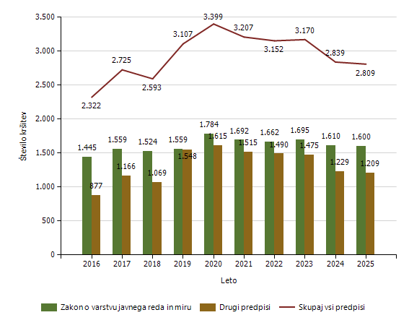

Število kršitev drugih predpisov o javnem redu [najpogostejših 5]

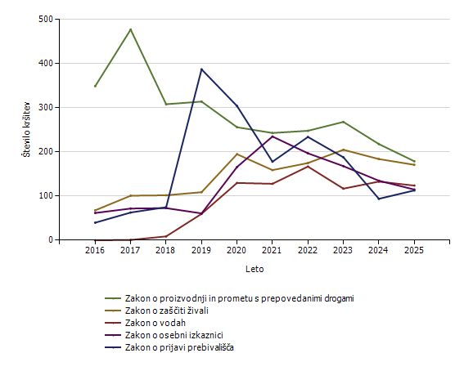
Število kršitev drugih predpisov o javnem redu [najpogostejših 10]

Predpis | Število kršitev
Predpis | 2016 | 2017 | 2018 | 2019 | 2020 | 2021 | 2022 | 2023 | 2024 | 2025
Zakon o proizvodnji in prometu s prepovedanimi drogami | 349 | 477 | 308 | 314 | 256 | 243 | 248 | 268 | 218 | 179
Zakon o zaščiti živali | 68 | 101 | 102 | 109 | 195 | 159 | 175 | 205 | 184 | 171
Zakon o vodah | 0 | 1 | 9 | 60 | 130 | 128 | 167 | 117 | 133 | 124
Zakon o osebni izkaznici | 62 | 72 | 73 | 61 | 166 | 235 | 197 | 168 | 135 | 115
Zakon o prijavi prebivališča | 40 | 63 | 75 | 387 | 304 | 178 | 234 | 188 | 94 | 113
Zakon o zasebnem varovanju | 65 | 47 | 41 | 29 | 51 | 78 | 80 | 76 | 90 | 79
Zakon o javnih zbiranjih | 52 | 56 | 49 | 66 | 24 | 64 | 54 | 99 | 64 | 72
Zakon o morskem ribištvu | 4 | 29 | 187 | 223 | 283 | 204 | 112 | 98 | 43 | 67
Zakon o omejevanju uporabe tobačnih in povezanih izdelkov | 1 | 54 | 35 | 23 | 28 | 28 | 32 | 25 | 46 | 40
Zakon o ohranjanju narave | 11 | 18 | 2 | 24 | 18 | 24 | 17 | 33 | 41 | 31
Drugi predpisi | 225 | 248 | 188 | 252 | 160 | 174 | 174 | 198 | 181 | 218
Skupaj | 877 | 1.166 | 1.069 | 1.548 | 1.615 | 1.515 | 1.490 | 1.475 | 1.229 | 1.209

Število kršitev predpisov o javnem redu po enotah

Enota, ki je kršitev obravnavala | Število kršitev
Enota, ki je kršitev obravnavala | 2016 | 2017 | 2018 | 2019 | 2020 | 2021 | 2022 | 2023 | 2024 | 2025
PMP Dragonja | 68 | 79 | 48 | 44 | 11 | 29 | 31 | 0 | 0 | 0
PMP Jelšane | 41 | 93 | 53 | 58 | 48 | 66 | 14 | 0 | 0 | 0
PMP Sočerga | 89 | 100 | 94 | 55 | 19 | 28 | 3 | 0 | 0 | 0
PMP Starod | 47 | 67 | 58 | 59 | 31 | 28 | 30 | 0 | 0 | 0
PP Ilirska Bistrica | 102 | 92 | 82 | 133 | 126 | 75 | 101 | 93 | 98 | 106
PP Izola | 287 | 300 | 310 | 315 | 331 | 296 | 318 | 292 | 203 | 229
PP Koper | 831 | 873 | 824 | 879 | 1.000 | 1.127 | 1.130 | 1.409 | 1.241 | 1.239
PP Kozina | 50 | 62 | 38 | 38 | 49 | 52 | 49 | 68 | 98 | 89
PP Piran | 368 | 466 | 401 | 702 | 792 | 661 | 519 | 467 | 372 | 347
PP Postojna | 193 | 210 | 204 | 240 | 220 | 222 | 239 | 235 | 273 | 238
PP Sežana | 115 | 168 | 129 | 182 | 166 | 151 | 282 | 174 | 156 | 154
PP VSP KP | 36 | 64 | 97 | 75 | 132 | 103 | 121 | 177 | 178 | 158
PPIU PU Koper | 34 | 55 | 15 | 4 | 15 | 12 | 2 | 19 | 16 | 21
PPOP Koper | 6 | 41 | 198 | 289 | 414 | 336 | 282 | 216 | 182 | 197
PPP Koper | 51 | 50 | 37 | 34 | 42 | 21 | 31 | 20 | 19 | 18
Sektor unif.poli.Koper | 1 | 0 | 0 | 0 | 0 | 0 | 0 | 0 | 3 | 11
SKP KP | 0 | 1 | 3 | 0 | 0 | 0 | 0 | 0 | 0 | 0
Služba direktorja PU Koper | 3 | 4 | 2 | 0 | 3 | 0 | 0 | 0 | 0 | 2
Skupaj | 2.322 | 2.725 | 2.593 | 3.107 | 3.399 | 3.207 | 3.152 | 3.170 | 2.839 | 2.809

Število kršitev Zakona o varstvu javnega reda in miru po enotah

Enota, ki je kršitev obravnavala | Število kršitev
Enota, ki je kršitev obravnavala | 2016 | 2017 | 2018 | 2019 | 2020 | 2021 | 2022 | 2023 | 2024 | 2025
PMP Dragonja | 3 | 3 | 0 | 3 | 2 | 13 | 8 | 0 | 0 | 0
PMP Jelšane | 0 | 1 | 0 | 0 | 1 | 1 | 0 | 0 | 0 | 0
PMP Sočerga | 1 | 3 | 1 | 0 | 0 | 2 | 0 | 0 | 0 | 0
PMP Starod | 0 | 5 | 0 | 5 | 2 | 7 | 7 | 0 | 0 | 0
PP Ilirska Bistrica | 72 | 51 | 54 | 69 | 81 | 47 | 60 | 49 | 47 | 51
PP Izola | 228 | 227 | 231 | 216 | 227 | 169 | 207 | 161 | 152 | 163
PP Koper | 593 | 651 | 602 | 591 | 714 | 786 | 792 | 899 | 860 | 856
PP Kozina | 27 | 29 | 27 | 22 | 25 | 38 | 27 | 35 | 30 | 29
PP Piran | 256 | 293 | 299 | 373 | 441 | 377 | 290 | 267 | 236 | 239
PP Postojna | 153 | 145 | 156 | 139 | 142 | 125 | 133 | 128 | 150 | 124
PP Sežana | 66 | 102 | 92 | 106 | 92 | 102 | 92 | 114 | 105 | 105
PP VSP KP | 27 | 27 | 47 | 15 | 32 | 14 | 29 | 30 | 21 | 27
PPIU PU Koper | 2 | 1 | 1 | 0 | 0 | 0 | 0 | 2 | 1 | 0
PPOP Koper | 0 | 0 | 2 | 4 | 1 | 1 | 3 | 0 | 0 | 1
PPP Koper | 16 | 21 | 12 | 16 | 24 | 10 | 14 | 10 | 8 | 5
Sektor unif.poli.Koper | 1 | 0 | 0 | 0 | 0 | 0 | 0 | 0 | 0 | 0
Skupaj | 1.445 | 1.559 | 1.524 | 1.559 | 1.784 | 1.692 | 1.662 | 1.695 | 1.610 | 1.600

Število kršitev drugih predpisov o javnem redu po enotah

Enota, ki je kršitev obravnavala | Število kršitev
Enota, ki je kršitev obravnavala | 2016 | 2017 | 2018 | 2019 | 2020 | 2021 | 2022 | 2023 | 2024 | 2025
PMP Dragonja | 65 | 76 | 48 | 41 | 9 | 16 | 23 | 0 | 0 | 0
PMP Jelšane | 41 | 92 | 53 | 58 | 47 | 65 | 14 | 0 | 0 | 0
PMP Sočerga | 88 | 97 | 93 | 55 | 19 | 26 | 3 | 0 | 0 | 0
PMP Starod | 47 | 62 | 58 | 54 | 29 | 21 | 23 | 0 | 0 | 0
PP Ilirska Bistrica | 30 | 41 | 28 | 64 | 45 | 28 | 41 | 44 | 51 | 55
PP Izola | 59 | 73 | 79 | 99 | 104 | 127 | 111 | 131 | 51 | 66
PP Koper | 238 | 222 | 222 | 288 | 286 | 341 | 338 | 510 | 381 | 383
PP Kozina | 23 | 33 | 11 | 16 | 24 | 14 | 22 | 33 | 68 | 60
PP Piran | 112 | 173 | 102 | 329 | 351 | 284 | 229 | 200 | 136 | 108
PP Postojna | 40 | 65 | 48 | 101 | 78 | 97 | 106 | 107 | 123 | 114
PP Sežana | 49 | 66 | 37 | 76 | 74 | 49 | 190 | 60 | 51 | 49
PP VSP KP | 9 | 37 | 50 | 60 | 100 | 89 | 92 | 147 | 157 | 131
PPIU PU Koper | 32 | 54 | 14 | 4 | 15 | 12 | 2 | 17 | 15 | 21
PPOP Koper | 6 | 41 | 196 | 285 | 413 | 335 | 279 | 216 | 182 | 196
PPP Koper | 35 | 29 | 25 | 18 | 18 | 11 | 17 | 10 | 11 | 13
Sektor unif. poli. Koper | 0 | 0 | 0 | 0 | 0 | 0 | 0 | 0 | 3 | 11
SKP KP | 0 | 1 | 3 | 0 | 0 | 0 | 0 | 0 | 0 | 0
Služba direktorja PU Koper | 3 | 4 | 2 | 0 | 3 | 0 | 0 | 0 | 0 | 2
Skupaj | 877 | 1.166 | 1.069 | 1.548 | 1.615 | 1.515 | 1.490 | 1.475 | 1.229 | 1.209

Spol kršiteljev predpisov o javnem redu

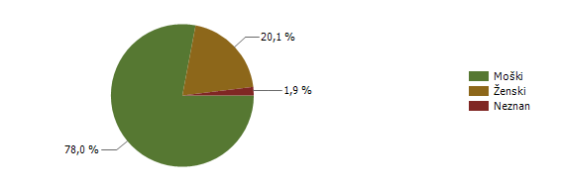
* Prikazana je struktura za leto, za katero se poroča.

Spol | Število oseb
Spol | 2016 | 2017 | 2018 | 2019 | 2020 | 2021 | 2022 | 2023 | 2024 | 2025
Moški | 1.290 | 1.463 | 1.217 | 1.329 | 1.480 | 1.388 | 1.203 | 1.257 | 1.162 | 1.140
Ženski | 211 | 284 | 259 | 297 | 375 | 345 | 306 | 308 | 312 | 294
Neznan | 29 | 21 | 29 | 42 | 34 | 31 | 30 | 36 | 36 | 28
Skupaj | 1.530 | 1.768 | 1.505 | 1.668 | 1.889 | 1.764 | 1.539 | 1.601 | 1.510 | 1.462

Starost kršiteljev predpisov o javnem redu

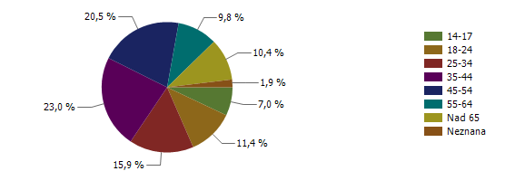
* Prikazana je struktura za leto, za katero se poroča.

Starost | Število oseb
Starost | 2016 | 2017 | 2018 | 2019 | 2020 | 2021 | 2022 | 2023 | 2024 | 2025
14-17 | 46 | 70 | 40 | 58 | 71 | 88 | 58 | 92 | 89 | 103
18-24 | 320 | 313 | 258 | 259 | 297 | 256 | 232 | 207 | 180 | 167
25-34 | 435 | 430 | 366 | 352 | 354 | 322 | 259 | 275 | 250 | 233
35-44 | 296 | 416 | 337 | 418 | 461 | 424 | 403 | 403 | 334 | 336
45-54 | 183 | 240 | 217 | 247 | 310 | 285 | 257 | 290 | 281 | 299
55-64 | 134 | 166 | 160 | 174 | 203 | 207 | 173 | 167 | 185 | 144
Nad 65 | 86 | 110 | 98 | 118 | 159 | 151 | 126 | 131 | 155 | 152
Neznana | 30 | 23 | 29 | 42 | 34 | 31 | 31 | 36 | 36 | 28
Skupaj | 1.530 | 1.768 | 1.505 | 1.668 | 1.889 | 1.764 | 1.539 | 1.601 | 1.510 | 1.462

Državljanstvo kršiteljev predpisov o javnem redu

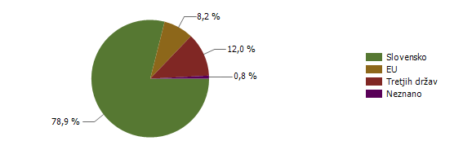
* Prikazana je struktura za leto, za katero se poroča.

Državljanstvo | Število oseb
Državljanstvo | 2016 | 2017 | 2018 | 2019 | 2020 | 2021 | 2022 | 2023 | 2024 | 2025
Slovensko | 1.093 | 1.259 | 1.079 | 1.226 | 1.481 | 1.456 | 1.226 | 1.255 | 1.227 | 1.154
EU | 313 | 386 | 290 | 301 | 208 | 144 | 158 | 137 | 110 | 120
Tretjih držav | 105 | 102 | 119 | 132 | 189 | 146 | 142 | 191 | 156 | 176
Neznano | 19 | 21 | 17 | 9 | 11 | 18 | 13 | 18 | 17 | 12
Skupaj | 1.530 | 1.768 | 1.505 | 1.668 | 1.889 | 1.764 | 1.539 | 1.601 | 1.510 | 1.462

Število kršitev Zakona o varstvu javnega reda in miru

 | Število kršitev
 | 2016 | 2017 | 2018 | 2019 | 2020 | 2021 | 2022 | 2023 | 2024 | 2025
Izzivanje ali spodbujanje k pretepu [6/1 ZJRM-1] | 294 | 424 | 442 | 492 | 585 | 597 | 613 | 611 | 600 | 537
Nasilje v družini [6/4 ZJRM-1 v povezavi s 6/1, 6/2 in 6/3 ZJRM-1] | 199 | 222 | 166 | 208 | 219 | 187 | 210 | 189 | 234 | 225
Neupoštevanje odredbe uradne osebe [22/1 ZJRM-1] | 156 | 145 | 149 | 160 | 217 | 209 | 183 | 232 | 181 | 218
Nedostojno vedenje do uradne osebe [7/2 ZJRM-1] | 153 | 137 | 137 | 130 | 145 | 145 | 147 | 166 | 152 | 145
Udarjanje [6/2 ZJRM-1] | 145 | 148 | 155 | 118 | 103 | 111 | 142 | 123 | 119 | 123
Prepiranje, vpitje ali nedostojno vedenje [7/1 ZJRM-1] | 184 | 202 | 186 | 145 | 143 | 84 | 111 | 109 | 109 | 122
Povzročanje hrupa z akustičnimi aparati [8/2 ZJRM-1] | 82 | 110 | 118 | 126 | 151 | 147 | 100 | 100 | 66 | 94
Motenje nočnega miru s hrupom [8/1 ZJRM-1] | 75 | 53 | 68 | 66 | 102 | 84 | 47 | 45 | 43 | 23
Pretepanje [6/3 ZJRM-1] | 33 | 33 | 16 | 15 | 24 | 34 | 17 | 16 | 11 | 16
Prenočevanje na javnem kraju [10 ZJRM-1] | 12 | 13 | 8 | 8 | 34 | 15 | 8 | 24 | 19 | 7
Vzbujanje nestrpnosti [20 ZJRM-1] | 2 | 3 | 5 | 3 | 3 | 5 | 5 | 13 | 11 | 7
Vandalizem [16 ZJRM-1] | 5 | 2 | 3 | 1 | 6 | 2 | 2 | 3 | 0 | 6
Vsiljivo ali žaljivo nadlegovanje z beračenjem na javnem kraju [9 ZJRM-1] | 33 | 8 | 5 | 13 | 1 | 5 | 9 | 5 | 2 | 4
Prepoved zadrževanja mlajšim od 16 let v gost. obr. na prir. | 1 | 0 | 0 | 1 | 1 | 1 | 1 | 0 | 0 | 0
Druge kršitve | 71 | 59 | 66 | 73 | 50 | 66 | 67 | 59 | 63 | 73
Skupaj | 1.445 | 1.559 | 1.524 | 1.559 | 1.784 | 1.692 | 1.662 | 1.695 | 1.610 | 1.600

Število kršitev Zakona o varstvu javnega reda in miru [najpogostejših 5]

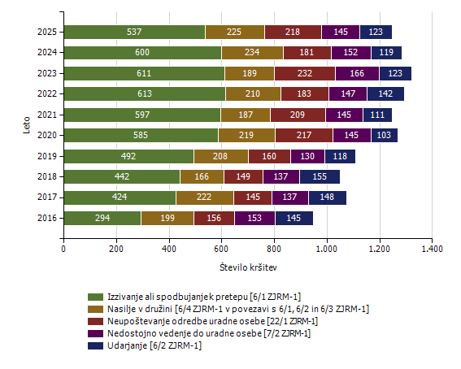

Kraj in število kršitev Zakona o varstvu javnega reda in miru

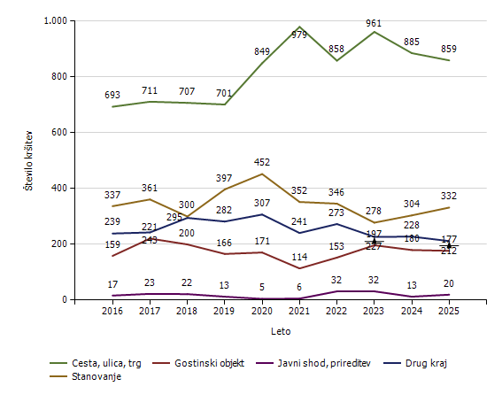
Kraj kršitve | Število kršitev
Kraj kršitve | 2016 | 2017 | 2018 | 2019 | 2020 | 2021 | 2022 | 2023 | 2024 | 2025
Cesta, ulica, trg | 693 | 711 | 707 | 701 | 849 | 979 | 858 | 961 | 885 | 859
Stanovanje | 337 | 361 | 300 | 397 | 452 | 352 | 346 | 278 | 304 | 332
Gostinski objekt | 159 | 221 | 200 | 166 | 171 | 114 | 153 | 197 | 180 | 177
Javni shod, prireditev | 17 | 23 | 22 | 13 | 5 | 6 | 32 | 32 | 13 | 20
Drug kraj | 239 | 243 | 295 | 282 | 307 | 241 | 273 | 227 | 228 | 212
Skupaj | 1.445 | 1.559 | 1.524 | 1.559 | 1.784 | 1.692 | 1.662 | 1.695 | 1.610 | 1.600

Zaseženo orožje

Vrsta orožja | Merska enota | 2016 | 2017 | 2018 | 2019 | 2020 | 2021 | 2022 | 2023 | 2024 | 2025
Bomba | Kosi | 0 | 2 | 0 | 0 | 0 | 1 | 0 | 1 | 1 | 3
Deli orožja | Kosi | 12 |  | 33 | 0 | 0 | 4 | 6 | 73 | 2 | 79
Drugo orožje | Kosi | 17 | 12 | 1 | 2 | 0 | 0 | 3 | 0 | 0 | 1
Eksploziv | Grami | 4 | 17 | 0 | 1 | 0 | 16 | 81 | 0 | 0 | 0
Hladno orožje | Kosi | 111 | 126 | 72 | 71 | 49 | 44 | 30 | 44 | 28 | 19
Lovsko orožje | Kosi | 7 | 6 | 16 | 9 | 3 | 1 | 6 | 19 | 8 | 4
Lovsko strelivo | Kosi | 528 | 38 | 529 | 139 | 213 | 200 | 272 | 519 | 1 | 2
Manevrski naboji | Kosi | 36 | 0 | 1 | 0 | 0 | 27 | 0 | 56 | 33 | 8
Minsko eksplozivno sredstvo | Kosi | 2 | 1 | 0 | 0 | 0 | 1 | 0 | 1 | 0 | 0
Ostro strelivo | Kosi | 2.402 | 282 | 1.667 | 247 | 265 | 1.950 | 234 | 6.350 | 128 | 3.807
Pištola | Kosi | 21 | 4 | 9 | 10 | 1 | 4 | 4 | 28 | 4 | 19
Plinsko orožje | Kosi | 4 | 6 | 0 | 3 | 0 | 1 | 2 | 0 | 0 | 0
Plinsko strelivo | Kosi | 66 | 7 | 6 | 0 | 0 | 0 | 0 | 32 | 0 | 65
Puška | Kosi | 13 | 1 | 2 | 1 | 1 | 0 | 1 | 18 | 1 | 1
Vžigalna vrvica | Metri | 0 | 1 | 0 | 0 | 0 | 0 | 0 | 0 | 0 | 0
Vžigalnik | Kosi | 0 | 41 | 0 | 0 | 0 | 0 | 0 | 2 | 0 | 0
Zračno orožje | Kosi | 0 | 2 | 1 | 0 | 2 | 0 | 1 | 2 | 1 | 29

Najdeno orožje

Vrsta orožja | Merska enota | 2016 | 2017 | 2018 | 2019 | 2020 | 2021 | 2022 | 2023 | 2024 | 2025
Bomba | Kosi | 1 | 0 | 1 | 5 | 43 | 3 | 4 | 2 | 0 | 3
Deli orožja | Kosi | 0 | 0 | 0 | 2 | 0 | 0 | 1 | 0 | 0 | 0
Drugo orožje | Kosi | 0 | 0 | 0 | 1 | 0 | 0 | 0 | 0 | 0 | 0
Hladno orožje | Kosi | 0 | 0 | 0 | 6 | 0 | 1 | 0 | 0 | 0 | 0
Lovsko orožje | Kosi | 0 | 1 | 1 | 4 | 3 | 0 | 0 | 0 | 0 | 0
Lovsko strelivo | Kosi | 0 | 0 | 195 | 0 | 0 | 0 | 0 | 39 | 0 | 0
Manevrski naboji | Kosi | 0 |  | 6 | 0 | 0 | 0 | 0 | 0 | 0 | 0
Ostro strelivo | Kosi | 1.762 | 41 | 696 | 159 | 0 | 337 | 84 | 26 | 1.061 | 64
Pištola | Kosi | 2 | 1 | 5 | 0 | 2 | 5 | 0 | 0 | 0 | 0
Plinsko orožje | Kosi | 0 | 0 | 0 | 1 | 0 | 1 | 0 | 0 | 0 | 0
Plinsko strelivo | Kosi | 0 | 0 | 0 | 0 | 0 | 27 | 0 | 0 | 0 | 0
Puška | Kosi | 0 | 4 | 4 | 1 | 0 | 2 | 0 | 0 | 0 | 0

Dogodki, povezani z orožjem

Vrsta dogodka | Število dogodkov
Vrsta dogodka | 2016 | 2017 | 2018 | 2019 | 2020 | 2021 | 2022 | 2023 | 2024 | 2025
Najdena neeksplodirana ubojna sredstva (NUS)* | 0 | 0 | 0 | 168 | 12 | 41 | 66 | 24 | 47 | 263
Opravljeni nadzori pri lovcih na skupnem lovu* | 0 | 0 | 1 | 2 | 0 | 6 | 7 | 8 | 7 | 4
Opravljeni nadzori v strelskih društvih* | 0 | 0 | 0 | 0 | 0 | 7 | 3 | 1 | 1 | 0
Opravljeni nadzori, kjer se hrani orožje* | 0 | 0 | 0 | 25 | 5 | 6 | 6 | 33 | 21 | 19
Pobude za uvedbo upravnega postopka za odvzem orožja | 1.416 | 7 | 5 | 5 | 6 | 8 | 10 | 12 | 8 | 7
Poškodbe z orožjem | 512 | 0 | 0 | 1 | 0 | 0 | 1 | 0 | 0 | 1

* Podatki se vnašajo in prikazujejo od leta 2018.

Ukrepi policistov zaradi prekrškov

Vrsta ukrepa | Število ukrepov
Vrsta ukrepa | 2016 | 2017 | 2018 | 2019 | 2020 | 2021 | 2022 | 2023 | 2024 | 2025 | Sparkline
Pridržane osebe
do 12 ur zaradi motenja ali ogrožanja javnega reda [prva alineja 64/1 ZNPPol] | 5 | 1 | 3 | 10 | 10 | 8 | 4 | 4 | 3 | 4
do 12 ur zaradi kršitve prepovedi približevanja [druga alineja 64/1 ZNPPol] | 1 | 1 | 1 | 0 | 0 | 0 | 0 | 1 | 0 | 0
pridržane s privedbo [110/2 čl. ZP-1] | 13 | 30 | 19 | 29 | 18 | 19 | 16 | 23 | 11 | 19
pridržane do streznitve [109/2 čl. ZP-1] | 119 | 92 | 76 | 92 | 112 | 93 | 110 | 118 | 106 | 116
Opravljene preiskave
Hišne | 10 | 15 | 9 | 5 | 5 | 1 | 1 | 8 | 8 | 3
Osebne | 2 | 0 | 1 | 1 | 1 | 0 | 0 | 0 | 0 | 1
Privedbe z odredbo
Število privedb na zahtevo inšpekcijskih služb | 0 | 0 | 0 | 1 | 0 | 1 | 1 | 0 | 0 | 0
Število privedb na zahtevo ostalih pooblaščenih služb | 7 | 7 | 1 | 2 | 0 | 10 | 0 | 1 | 4 | 0
Število privedb na zahtevo sodišča | 109 | 126 | 75 | 128 | 58 | 67 | 98 | 45 | 57 | 173
Število privedb na zahtevo upravnih organov | 2 | 1 | 0 | 0 | 0 | 0 | 0 | 1 | 1 | 0
Drugi ukrepi
Neuspešne hišne preiskave | 0 | 3 | 0 | 2 | 0 | 1 | 0 | 1 | 1 | 5.827
Intervencije | 1.568 | 1.547 | 1.475 | 1.459 | 2.257 | 3.180 | 2.218 | 2.124 | 2.146 | 1.725
Prepovedi približevanja po ZNPPol | 63 | 45 | 65 | 56 | 75 | 43 | 43 | 53 | 58 | 48
Prepoved udeležbe na športnih prireditvah | 0 | 4 | 1 | 3 | 0 | 6 | 2 | 0 | 1 | 4

Nesreče in drugi dogodki

Vrsta dogodka | Število dogodkov
Vrsta dogodka | 2016 | 2017 | 2018 | 2019 | 2020 | 2021 | 2022 | 2023 | 2024 | 2025
Požar | 108 | 126 | 72 | 116 | 93 | 135 | 179 | 113 | 127 | 114
Delovna nezgoda ali nesreča pri delu | 32 | 26 | 42 | 36 | 37 | 48 | 57 | 70 | 76 | 80
Poskus samomora | 8 | 11 | 9 | 16 | 17 | 29 | 20 | 25 | 15 | 26
Iskalna akcija | 24 | 41 | 35 | 31 | 34 | 76 | 83 | 98 | 35 | 24
Najden sumljiv predmet ali snov* | 0 | 1 | 9 | 15 | 10 | 13 | 19 | 16 | 15 | 21
Samomor | 17 | 15 | 16 | 28 | 20 | 27 | 31 | 16 | 22 | 16
Nesreča ali izredni dogodek v železniškem prometu | 2 | 0 | 2 | 3 | 1 | 4 | 4 | 9 | 3 | 5
Nesreča pri športu ali rekreaciji* | 0 | 0 | 4 | 3 | 4 | 6 | 9 | 11 | 0 | 2
Utopitev | 4 | 6 | 8 | 3 | 7 | 11 | 5 | 3 | 1 | 1
Nesreča na vodi | 2 | 3 | 0 | 0 | 2 | 2 | 0 | 0 | 1 | 1
Onesnaženje ali ogrožanje okolja | 3 | 5 | 0 | 1 | 3 | 1 | 12 | 1 | 4 | 1
Nesreča v zračnem prostoru | 0 | 1 | 1 | 2 | 0 | 0 | 0 | 0 | 0 | 1
Eksplozija* | 0 | 0 | 1 | 0 | 1 | 0 | 0 | 0 | 0 | 0
Gorska nesreča | 0 | 0 | 0 | 0 | 1 | 2 | 1 | 2 | 0 | 0

* Podatki se vnašajo in prikazujejo od leta 2017.

Pomoč policije upravičencem [policijska asistenca]

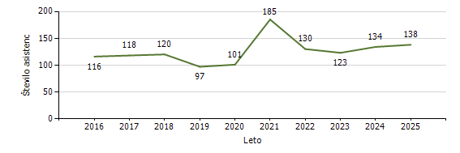
Pomoč policije po vrsti upravičenca

 | Število asistenc
 | 2016 | 2017 | 2018 | 2019 | 2020 | 2021 | 2022 | 2023 | 2024 | 2025
Zdravstvene ustanove | 96 | 109 | 98 | 95 | 95 | 160 | 119 | 109 | 124 | 131
Sodišča | 1 | 1 | 2 | 0 | 1 | 0 | 0 | 1 | 0 | 0
Inšpekcijske službe | 2 | 0 | 6 | 0 | 1 | 15 | 3 | 6 | 4 | 0
Centri za socialno delo | 5 | 5 | 9 | 1 | 1 | 7 | 5 | 4 | 5 | 7
Drugi upravičenci | 12 | 3 | 5 | 1 | 3 | 3 | 3 | 3 | 1 | 0
Skupaj | 116 | 118 | 120 | 97 | 101 | 185 | 130 | 123 | 134 | 138

Število sodelovanj policije pri varovanju javnih zbiranj

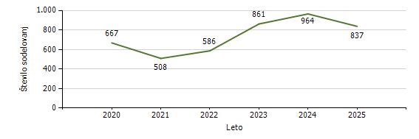

 | Vrsta dogodka | Število sodelovanj
 | Vrsta dogodka | 2020 | 2021 | 2022 | 2023 | 2024 | 2025
 | Javne prireditve | 598 | 482 | 581 | 851 | 957 | 829
 | Javni shodi | 69 | 26 | 5 | 10 | 7 | 8
 | Skupaj | 667 | 508 | 586 | 861 | 964 | 837

ZAGOTAVLJANJE VARNOSTI CESTNEGA PROMETA
Število kršitev, ugotovljenih pri nadzoru cestnega prometa

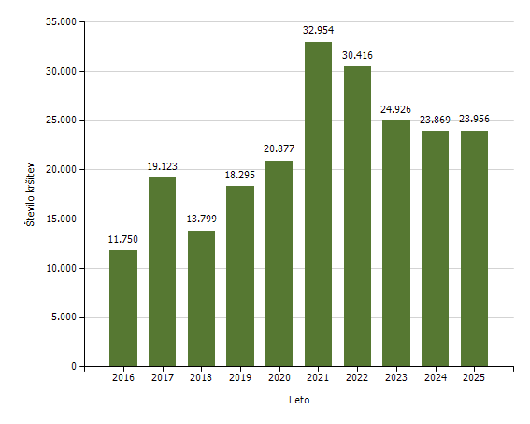

Število kršitev, ugotovljenih pri nadzoru cestnega prometa, po enotah

Enota, ki je kršitev obravnavala | Število kršitev
Enota, ki je kršitev obravnavala | 2016 | 2017 | 2018 | 2019 | 2020 | 2021 | 2022 | 2023 | 2024 | 2025
PMP Dragonja | 96 | 105 | 60 | 87 | 231 | 980 | 909 | 0 | 0 | 0
PMP Jelšane | 181 | 350 | 308 | 459 | 382 | 464 | 466 | 0 | 0 | 0
PMP Sočerga | 48 | 95 | 46 | 31 | 19 | 149 | 186 | 0 | 0 | 0
PMP Starod | 139 | 398 | 139 | 368 | 573 | 1.672 | 1.501 | 0 | 0 | 0
PP Ilirska Bistrica | 1.274 | 1.701 | 655 | 1.191 | 1.424 | 2.491 | 2.278 | 1.679 | 1.816 | 2.112
PP Izola | 772 | 1.348 | 781 | 1.234 | 1.277 | 1.920 | 1.783 | 1.675 | 876 | 1.304
PP Koper | 1.865 | 2.566 | 1.822 | 2.313 | 2.791 | 4.514 | 3.934 | 3.278 | 3.324 | 2.729
PP Kozina | 670 | 1.823 | 568 | 1.159 | 952 | 1.429 | 2.005 | 2.473 | 2.450 | 2.317
PP Piran | 1.039 | 2.129 | 1.497 | 1.764 | 2.045 | 2.714 | 2.663 | 2.114 | 1.726 | 1.472
PP Postojna | 700 | 1.027 | 809 | 1.375 | 1.255 | 1.610 | 1.632 | 1.645 | 1.495 | 1.761
PP Sežana | 811 | 1.152 | 722 | 1.128 | 1.166 | 2.038 | 2.122 | 1.594 | 1.566 | 1.350
PP VSP KP | 11 | 30 | 36 | 39 | 47 | 54 | 94 | 61 | 44 | 28
PPIU PU Koper | 50 | 120 | 40 | 144 | 196 | 246 | 241 | 326 | 157 | 259
PPOP Koper | 0 | 2 | 1 | 1 | 4 | 1 | 5 | 15 | 6 | 0
PPP Koper | 4.094 | 6.277 | 6.315 | 7.001 | 8.515 | 12.670 | 10.596 | 10.066 | 10.409 | 10.619
Sektor unif.poli.Koper | 0 | 0 | 0 | 1 | 0 | 1 | 1 | 0 | 0 | 5
Služba direktorja PU Koper | 0 | 0 | 0 | 0 | 0 | 1 | 0 | 0 | 0 | 0
Skupaj | 11.750 | 19.123 | 13.799 | 18.295 | 20.877 | 32.954 | 30.416 | 24.926 | 23.869 | 23.956

Število kršitev, ugotovljenih pri nadzoru cestnega prometa [po zakonih; najpogostejših 5]

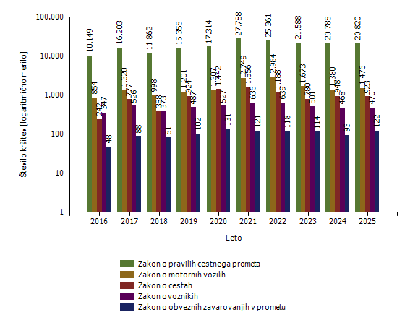
Število kršitev, ugotovljenih pri nadzoru cestnega prometa [po zakonih]

Zakon | Število kršitev
Zakon | 2016 | 2017 | 2018 | 2019 | 2020 | 2021 | 2022 | 2023 | 2024 | 2025
Zakon o pravilih cestnega prometa | 10.149 | 16.203 | 11.862 | 15.358 | 17.314 | 27.788 | 25.361 | 21.588 | 20.788 | 20.820
Zakon o motornih vozilih | 854 | 1.320 | 998 | 1.201 | 1.307 | 2.749 | 2.984 | 1.673 | 1.380 | 1.476
Zakon o cestah | 242 | 777 | 388 | 924 | 1.442 | 1.556 | 1.188 | 780 | 948 | 923
Zakon o voznikih | 347 | 526 | 373 | 487 | 527 | 636 | 639 | 501 | 468 | 470
Zakon o obveznih zavarovanjih v prometu | 48 | 88 | 81 | 102 | 131 | 121 | 118 | 114 | 93 | 122
Zakon o del. času in obv. počitkih mob. del. ter o zapis. opremi v cestnih prev. | 97 | 165 | 76 | 190 | 131 | 72 | 99 | 246 | 163 | 112
Zakon o prevozu nevarnega blaga | 2 | 0 | 1 | 2 | 5 | 1 | 3 | 0 | 1 | 16
Zakon o prevozih v cestnem prometu | 2 | 24 | 7 | 16 | 7 | 9 | 23 | 15 | 24 | 12
Zakon o cestninjenju | 5 | 20 | 13 | 14 | 13 | 22 | 1 | 9 | 4 | 5
Drugi zakoni | 4 | 0 | 0 | 1 | 0 | 0 | 0 | 0 | 0 | 0
Skupaj | 11.750 | 19.123 | 13.799 | 18.295 | 20.877 | 32.954 | 30.416 | 24.926 | 23.869 | 23.956

Najpogostejši ukrepi pri nadzoru cestnega prometa

Vrsta ukrepa | Število ukrepov
Vrsta ukrepa | 2016 | 2017 | 2018 | 2019 | 2020 | 2021 | 2022 | 2023 | 2024 | 2025 | Sparkline
Število odrejenih alkotestov
- skupaj | 14.504 | 19.700 | 14.256 | 20.731 | 20.802 | 25.142 | 36.698 | 37.897 | 34.245 | 34.385
- pozitiven | 791 | 993 | 769 | 942 | 952 | 931 | 1.038 | 1.032 | 808 | 846
- negativen | 13.683 | 18.648 | 13.451 | 19.756 | 19.818 | 24.167 | 35.627 | 36.838 | 33.415 | 33.506
- odklonjen | 26 | 53 | 31 | 27 | 28 | 23 | 26 | 24 | 19 | 29
Število odrejenih strokovnih pregledov zaradi alkohola
- skupaj | 200 | 189 | 160 | 196 | 175 | 150 | 134 | 135 | 101 | 162
- pozitiven | 56 | 42 | 39 | 47 | 47 | 48 | 43 | 44 | 28 | 51
- negativen | 121 | 118 | 94 | 121 | 105 | 81 | 54 | 60 | 49 | 93
- odklonjen | 18 | 23 | 21 | 21 | 8 | 12 | 21 | 18 | 13 | 7
Število odrejenih etilometrov
- skupaj | 4 | 4 |  | 5 | 2 | 2 | 8 | 12 | 9 | 35
- pozitiven |  | 2 |  | 3 |  | 1 |  | 3 | 4 | 12
- negativen |  | 1 |  | 2 | 1 | 1 | 1 | 5 | 5 | 17
- odklonjen | 4 |  |  |  | 1 |  | 7 | 3 |  | 6
Število odrejenih strokovnih pregledov zaradi prepovedanih drog
- skupaj | 175 | 316 | 258 | 325 | 313 | 202 | 217 | 226 | 226 | 330
- pozitiven (kri/slina) | 30 | 34 | 51 | 49 | 38 | 36 | 49 | 45 | 23 | 43
- negativen (kri/slina) | 75 | 123 | 102 | 113 | 118 | 66 | 66 | 43 | 85 | 142
- odklonjen (kri/slina) | 49 | 147 | 96 | 138 | 123 | 87 | 82 | 117 | 99 | 117
- pozitiven (urin) | 20 | 32 | 43 | 44 | 33 | 32 | 37 | 29 | 18 | 33
- negativen (urin) | 69 | 115 | 91 | 113 | 109 | 65 | 52 | 36 | 79 | 133
- odklonjen (urin) | 28 | 106 | 71 | 102 | 84 | 60 | 56 | 76 | 66 | 90
Število pridržanih do iztreznitve
- skupaj | 48 | 82 | 60 | 89 | 111 | 72 | 71 | 105 | 71 | 107
- po ZPrCP | 33 | 55 | 39 | 58 | 90 | 55 | 57 | 81 | 60 | 88
- po ZP1 | 15 | 27 | 21 | 31 | 21 | 17 | 14 | 24 | 11 | 19
Število privedb na oddelke za prekrške na okrajnih sodiščih
 | 4 | 8 | 13 | 17 | 3 | 6 | 6 | 7 | 10 | 5
Začasni odvzem vozniškega dovoljenja (22. člen ZPrCP)
 | 381 | 468 | 360 | 490 | 404 | 319 | 422 | 314 | 307 | 279
Število zasegov motornih vozil
- skupaj | 243 | 330 | 272 | 387 | 374 | 356 | 327 | 305 | 318 | 334
- po ZPrCP - koles z motorjem, motornih koles | 84 | 116 | 77 | 135 | 134 | 109 | 110 | 124 | 87 | 108
- po ZPrCP - ostalih motornih vozil | 146 | 201 | 177 | 226 | 209 | 233 | 193 | 164 | 192 | 195
- po ZP1 - koles z motorjem, motornih koles | 11 | 8 | 10 | 11 | 18 | 6 | 18 | 9 | 24 | 22
- po ZP1 - ostalih motornih vozil | 2 | 5 | 8 | 15 | 13 | 8 | 6 | 8 | 15 | 9

Prometne nesreče [enota storitve]

Vrsta prometne nesreče | Število prometnih nesreč
Vrsta prometne nesreče | 2016 | 2017 | 2018 | 2019 | 2020 | 2021 | 2022 | 2023 | 2024 | 2025
S smrtnim izidom | 12 | 9 | 10 | 12 | 8 | 12 | 9 | 6 | 7 | 9
S telesnimi poškodbami | 463 | 473 | 466 | 411 | 379 | 411 | 445 | 551 | 551 | 537
Z materialno škodo | 870 | 803 | 867 | 946 | 868 | 1.056 | 1.402 | 1.608 | 1.636 | 1.753
Vse nesreče | 1.345 | 1.285 | 1.343 | 1.369 | 1.255 | 1.479 | 1.856 | 2.165 | 2.194 | 2.299

Prometne nesreče [enota obravnave]

Vrsta prometne nesreče | Število prometnih nesreč
Vrsta prometne nesreče | 2016 | 2017 | 2018 | 2019 | 2020 | 2021 | 2022 | 2023 | 2024 | 2025
S smrtnim izidom | 12 | 10 | 10 | 12 | 8 | 12 | 9 | 6 | 8 | 9
S telesnimi poškodbami | 468 | 475 | 475 | 413 | 381 | 410 | 443 | 548 | 554 | 568
Z materialno škodo | 866 | 810 | 863 | 942 | 872 | 1.059 | 1.392 | 1.625 | 1.639 | 1.896
Vse nesreče | 1.346 | 1.295 | 1.348 | 1.367 | 1.261 | 1.481 | 1.844 | 2.179 | 2.201 | 2.473

Mrtvi in poškodovani v prometnih nesrečah [enota storitve]

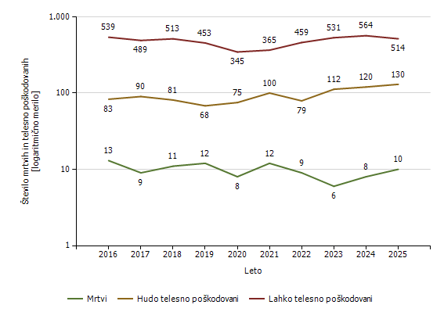
Mrtvi in poškodovani v prometnih nesrečah [enota obravnave]

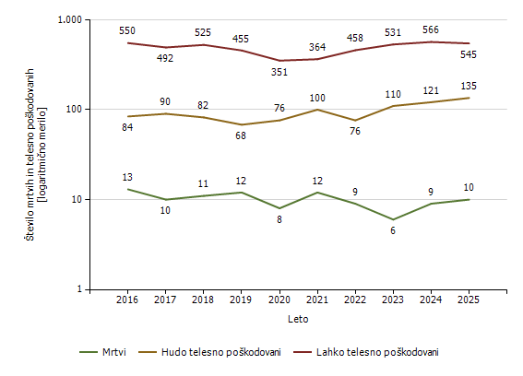

Prometne nesreče [enota storitve]

Območje, na katerem se je zgodila prometna nesreča | Število prometnih nesreč
Območje, na katerem se je zgodila prometna nesreča | 2016 | 2017 | 2018 | 2019 | 2020 | 2021 | 2022 | 2023 | 2024 | 2025
PP Ilirska Bistrica | 87 | 77 | 69 | 69 | 55 | 55 | 93 | 78 | 92 | 138
PP Izola | 149 | 126 | 127 | 139 | 152 | 124 | 152 | 169 | 174 | 154
PP Koper | 503 | 469 | 501 | 528 | 431 | 566 | 835 | 981 | 932 | 1.004
PP Kozina | 61 | 62 | 56 | 48 | 41 | 66 | 63 | 84 | 101 | 106
PP Piran | 187 | 163 | 203 | 200 | 195 | 210 | 210 | 213 | 223 | 231
PP Postojna | 181 | 206 | 189 | 209 | 206 | 250 | 270 | 344 | 385 | 406
PP Sežana | 177 | 182 | 197 | 176 | 175 | 207 | 230 | 291 | 285 | 259
PPOP Koper | 0 | 0 | 1 | 0 | 0 | 1 | 3 | 5 | 2 | 1
Skupaj | 1.345 | 1.285 | 1.343 | 1.369 | 1.255 | 1.479 | 1.856 | 2.165 | 2.194 | 2.299

Prometne nesreče [enota obravnave]

Enota, ki je obravnavala prometno nesrečo | Število prometnih nesreč
Enota, ki je obravnavala prometno nesrečo | 2016 | 2017 | 2018 | 2019 | 2020 | 2021 | 2022 | 2023 | 2024 | 2025
PMP Dragonja | 1 | 2 | 1 | 0 | 0 | 0 | 0 | 0 | 0 | 0
PMP Starod | 0 | 0 | 0 | 0 | 0 | 0 | 5 | 0 | 0 | 0
PP Ilirska Bistrica | 83 | 70 | 62 | 63 | 52 | 55 | 81 | 80 | 99 | 161
PP Izola | 131 | 91 | 93 | 111 | 124 | 110 | 155 | 170 | 171 | 152
PP Koper | 328 | 296 | 313 | 315 | 270 | 383 | 618 | 776 | 768 | 876
PP Kozina | 41 | 40 | 23 | 17 | 18 | 23 | 29 | 49 | 71 | 77
PP Piran | 136 | 137 | 176 | 173 | 155 | 179 | 171 | 195 | 219 | 237
PP Postojna | 102 | 111 | 83 | 97 | 130 | 165 | 185 | 258 | 268 | 360
PP Sežana | 98 | 118 | 114 | 124 | 119 | 142 | 151 | 224 | 200 | 236
PPP Koper | 426 | 430 | 483 | 467 | 393 | 424 | 449 | 427 | 405 | 374
Skupaj | 1.346 | 1.295 | 1.348 | 1.367 | 1.261 | 1.481 | 1.844 | 2.179 | 2.201 | 2.473

Mrtvi v prometnih nesrečah [enota storitve]

Območje, na katerem se je zgodila prometna nesreča | Število mrtvih
Območje, na katerem se je zgodila prometna nesreča | 2016 | 2017 | 2018 | 2019 | 2020 | 2021 | 2022 | 2023 | 2024 | 2025
PP Ilirska Bistrica | 1 | 3 | 1 | 2 | 0 | 1 | 0 | 1 | 1 | 0
PP Izola | 1 | 0 | 0 | 0 | 1 | 0 | 2 | 0 | 0 | 1
PP Koper | 5 | 0 | 1 | 3 | 3 | 4 | 3 | 3 | 5 | 2
PP Kozina | 0 | 2 | 0 | 1 | 2 | 0 | 0 | 1 | 1 | 0
PP Piran | 1 | 0 | 1 | 0 | 0 | 2 | 0 | 0 | 0 | 2
PP Postojna | 1 | 3 | 3 | 4 | 1 | 2 | 2 | 1 | 1 | 3
PP Sežana | 4 | 1 | 5 | 2 | 1 | 3 | 2 | 0 | 0 | 2
Skupaj | 13 | 9 | 11 | 12 | 8 | 12 | 9 | 6 | 8 | 10

Mrtvi v prometnih nesrečah [enota obravnave]

Enota, ki je obravnavala prometno nesrečo | Število mrtvih
Enota, ki je obravnavala prometno nesrečo | 2016 | 2017 | 2018 | 2019 | 2020 | 2021 | 2022 | 2023 | 2024 | 2025
PP Ilirska Bistrica | 1 | 0 | 0 | 0 | 0 | 1 | 0 | 0 | 0 | 0
PP Koper | 0 | 0 | 0 | 0 | 0 | 0 | 0 | 0 | 0 | 1
PPP Koper | 12 | 10 | 11 | 12 | 8 | 11 | 9 | 6 | 9 | 9
Skupaj | 13 | 10 | 11 | 12 | 8 | 12 | 9 | 6 | 9 | 10

Delež alkoholiziranih povzročiteljev prometnih nesreč [enota storitve]

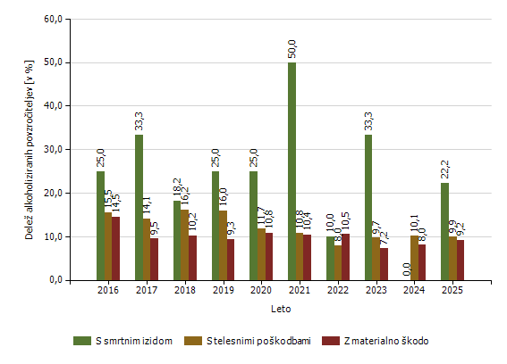
Delež alkoholiziranih povzročiteljev prometnih nesreč [enota obravnave]

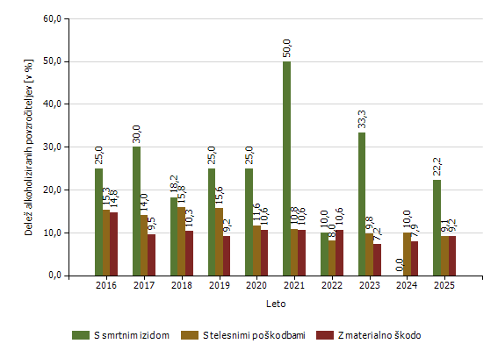

Povprečna stopnja alkoholiziranosti povzročiteljev prometnih nesreč [enota storitve]

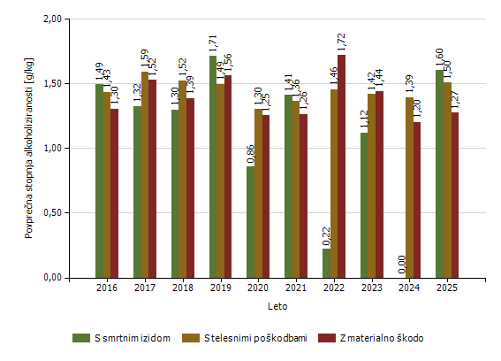
Povprečna stopnja alkoholiziranosti povzročiteljev prometnih nesreč [enota obravnave]

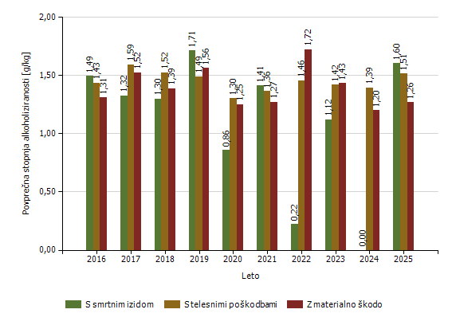

Število mrtvih v prometnih nesrečah glede na vrsto ceste [enota storitve]

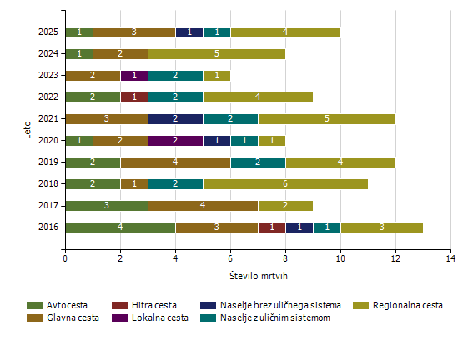
Število mrtvih v prometnih nesrečah glede na vrsto ceste [enota obravnave]

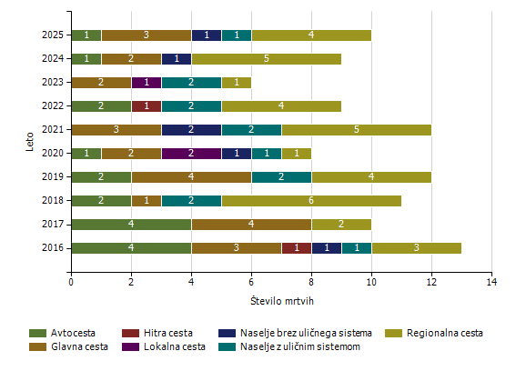

Število mrtvih v prometnih nesrečah glede na vzrok prometne nesreče [enota storitve]

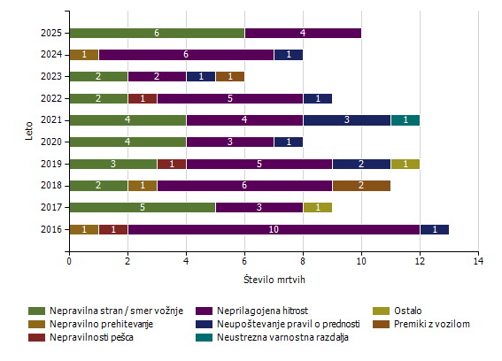
Število mrtvih v prometnih nesrečah glede na vzrok prometne nesreče [enota obravnave]

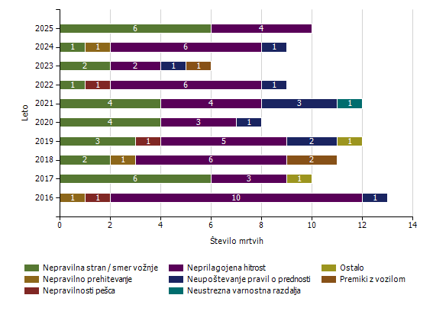

Vrsta udeležencev, umrlih v prometnih nesrečah [enota storitve]

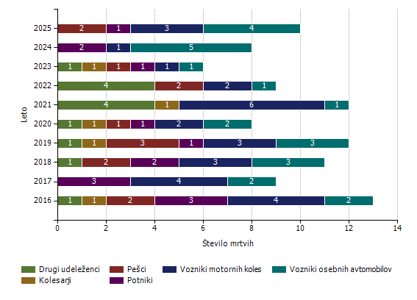
Vrsta udeležencev, umrlih v prometnih nesrečah [enota obravnave]

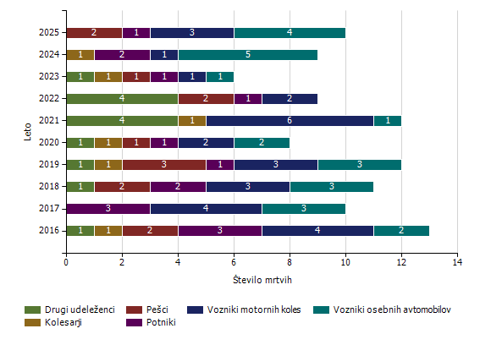

Število prometnih nesreč s pobegom [enota storitve]

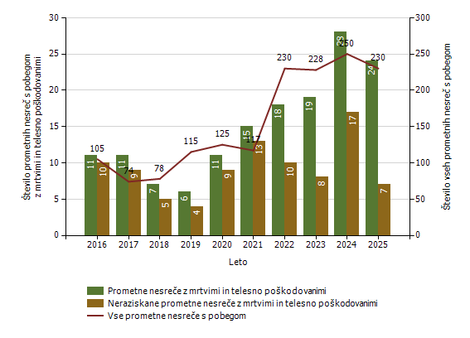
Število prometnih nesreč s pobegom [enota obravnave]

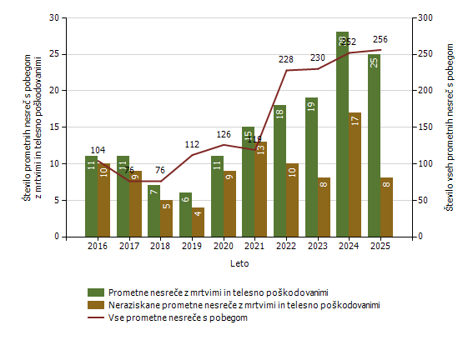

NADZOR DRŽAVNE MEJE IN IZVAJANJE PREDPISOV O TUJCIH

Promet potnikov glede na vrsto meje

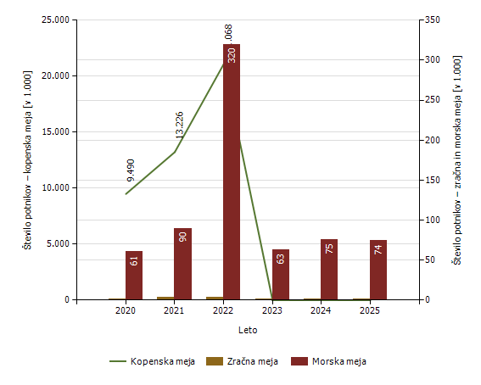
Leto | Kopenska  meja | Zračna  meja | Morska  meja
2020 | 9.489.646 | 1.554 | 60.987
2021 | 13.226.079 | 3.484 | 89.845
2022 | 21.067.743 | 3.555 | 319.613
2023 | 0 | 781 | 62.960
2024 | 0 | 575 | 75.303
2025 | 0 | 582 | 74.364

Število kršitev Zakona o tujcih in Zakona o nadzoru državne meje ter drugih predpisov tega področja

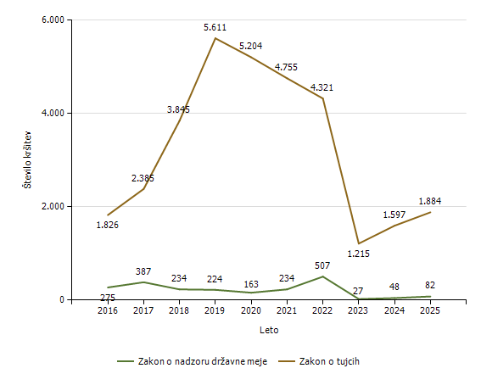
Predpis | Število kršitev
Predpis | 2016 | 2017 | 2018 | 2019 | 2020 | 2021 | 2022 | 2023 | 2024 | 2025
Zakon o tujcih | 1.826 | 2.385 | 3.845 | 5.611 | 5.204 | 4.755 | 4.321 | 1.215 | 1.597 | 1.884
Zakon o nadzoru državne meje | 275 | 387 | 234 | 224 | 163 | 234 | 507 | 27 | 48 | 82
Drugi predpisi | 9 | 25 | 17 | 23 | 46 | 30 | 36 | 32 | 10 | 27
Skupaj | 2.110 | 2.797 | 4.096 | 5.858 | 5.413 | 5.019 | 4.864 | 1.274 | 1.655 | 1.993

Državljanstvo in število tujcev, zavrnjenih na mejnih prehodih

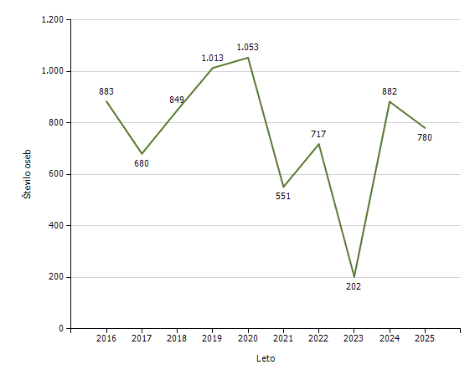
Državljanstvo | Leto
Državljanstvo | 2016 | 2017 | 2018 | 2019 | 2020 | 2021 | 2022 | 2023 | 2024 | 2025
Albanija | 648 | 448 | 516 | 628 | 704 | 184 | 247 | 22 | 257 | 196
Srbija | 35 | 23 | 42 | 28 | 45 | 47 | 49 | 12 | 44 | 79
Ukrajina | 7 | 17 | 7 | 6 | 17 | 2 | 24 | 13 | 56 | 60
Kosovo | 19 | 37 | 28 | 88 | 75 | 95 | 101 | 20 | 45 | 56
Bosna in Hercegovina | 44 | 35 | 78 | 48 | 84 | 55 | 40 | 7 | 27 | 45
Severna Makedonija | 9 | 9 | 22 | 17 | 37 | 15 | 32 | 13 | 16 | 38
Uzbekistan | 0 | 0 | 0 | 0 | 0 | 3 | 5 | 1 | 20 | 29
Egipt | 0 | 1 | 2 | 0 | 1 | 2 | 7 | 3 | 19 | 29
Turčija | 8 | 9 | 5 | 16 | 7 | 34 | 28 | 22 | 55 | 23
Združene države Amerike | 3 | 4 | 8 | 9 | 3 | 0 | 2 | 1 | 12 | 22
Druge države | 110 | 97 | 141 | 173 | 80 | 114 | 182 | 88 | 331 | 203
Skupaj | 883 | 680 | 849 | 1.013 | 1.053 | 551 | 717 | 202 | 882 | 780

Zlorabe dokumentov na mejnih prehodih

Število zlorab po vrsti dokumenta | Število listin
Število zlorab po vrsti dokumenta | 2016 | 2017 | 2018 | 2019 | 2020 | 2021 | 2022 | 2023 | 2024 | 2025
Ponarejena in prenarejena bivalna in delovna dovoljenja | 1 | 4 | 2 | 4 | 2 | 0 | 0 | 0 | 0 | 0
Ponarejena in prenarejena prometna dovoljenja | 3 | 3 | 2 | 2 | 0 | 0 | 0 | 0 | 0 | 0
Ponarejena in prenarejena vozniška dovoljenja | 9 | 7 | 17 | 19 | 3 | 5 | 8 | 0 | 3 | 0
Ponarejene in prenarejene druge listine | 12 | 19 | 66 | 14 | 7 | 238 | 24 | 1 | 2 | 0
Ponarejene in prenarejene osebne izkaznice | 4 | 4 | 5 | 17 | 2 | 2 | 1 | 0 | 7 | 0
Ponarejeni in prenarejeni potni listi | 27 | 11 | 13 | 21 | 7 | 0 | 4 | 6 | 0 | 0
Ponarejeni in prenarejeni vizumi | 1 | 1 | 3 | 7 | 0 | 0 | 0 | 0 | 0 | 0
Ponarejeni in prenarejeni žigi mejne kontrole | 39 | 66 | 31 | 9 | 8 | 6 | 13 | 1 | 0 | 0
Primeri uporabe tujih potnih listin | 3 | 1 | 3 | 0 | 1 | 1 | 1 | 0 | 0 | 0
Skupaj | 99 | 116 | 142 | 93 | 30 | 252 | 51 | 8 | 12 | 0

Število kršitev oseb, obravnavanih zaradi nedovoljenega vstopa na zunanji meji

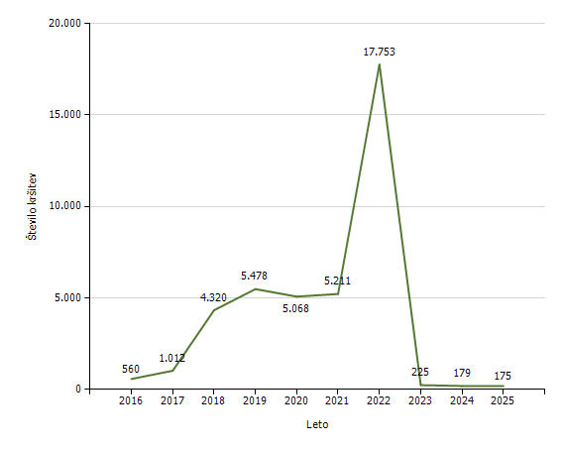

Državljanstvo in število kršitev oseb, obravnavanih zaradi nedovoljenega prebivanja [najpogostejših 5]

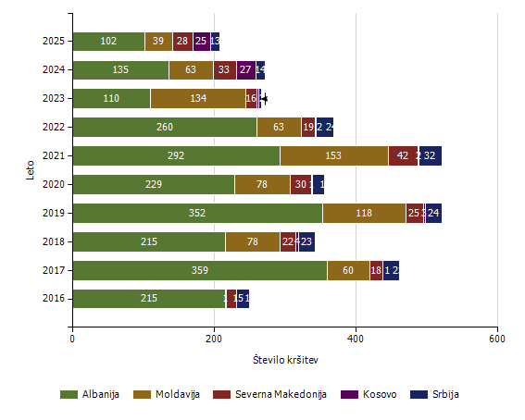
Državljanstvo | Število kršitev
Državljanstvo | 2016 | 2017 | 2018 | 2019 | 2020 | 2021 | 2022 | 2023 | 2024 | 2025
Albanija | 215 | 359 | 215 | 352 | 229 | 292 | 260 | 110 | 135 | 102
Moldavija | 1 | 60 | 78 | 118 | 78 | 153 | 63 | 134 | 63 | 39
Severna Makedonija | 15 | 18 | 22 | 25 | 30 | 42 | 19 | 16 | 33 | 28
Kosovo | 0 | 1 | 4 | 3 | 1 | 2 | 2 | 2 | 27 | 25
Srbija | 18 | 23 | 23 | 24 | 17 | 32 | 24 | 4 | 14 | 13
Turčija | 0 | 1 | 1 | 0 | 0 | 0 | 2 | 10 | 1 | 12
Bosna in Hercegovina | 8 | 22 | 10 | 16 | 11 | 21 | 13 | 7 | 15 | 6
Ukrajina | 5 | 14 | 5 | 8 | 91 | 160 | 5 | 2 | 2 | 5
Kolumbija | 0 | 0 | 0 | 1 | 2 | 0 | 0 | 0 | 4 | 4
Venezuela | 2 | 3 | 2 | 1 | 0 | 0 | 0 | 1 | 0 | 3
Druge države | 19 | 32 | 26 | 23 | 20 | 15 | 17 | 18 | 22 | 12
Skupaj | 283 | 533 | 386 | 571 | 479 | 717 | 405 | 304 | 316 | 249

Državljanstvo in število kršitev oseb, obravnavanih zaradi nedovoljenega vstopa na notranjih mejah [najpogostejših 5]

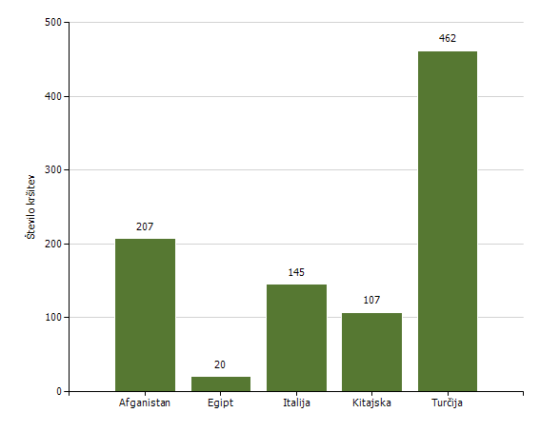
Državljanstvo | Število kršitev
Državljanstvo | 2016 | 2017 | 2018 | 2019 | 2020 | 2021 | 2022 | 2023 | 2024 | 2025
Turčija | 9 | 11 | 6 | 15 | 5 | 11 | 7 | 801 | 462 | 384
Kitajska | 9 | 15 | 4 | 7 | 2 | 4 | 8 | 144 | 107 | 236
Egipt | 3 | 5 | 2 | 5 | 1 | 1 | 5 | 23 | 20 | 182
Afganistan | 22 | 12 | 4 | 5 | 1 | 26 | 8 | 5.062 | 207 | 170
Italija | 73 | 93 | 38 | 87 | 28 | 26 | 150 | 47 | 145 | 156
Albanija | 31 | 91 | 33 | 33 | 47 | 21 | 40 | 50 | 75 | 148
Kosovo | 13 | 33 | 4 | 25 | 20 | 14 | 10 | 56 | 48 | 104
Maroko | 7 | 15 | 7 | 9 | 10 | 14 | 16 | 63 | 72 | 82
Romunija | 86 | 171 | 64 | 48 | 103 | 57 | 55 | 38 | 57 | 59
Sirija | 1 | 5 | 9 | 7 | 3 | 8 | 15 | 146 | 213 | 59
Druge države | 587 | 589 | 308 | 255 | 235 | 168 | 299 | 2.361 | 628 | 806
Skupaj | 841 | 1.040 | 479 | 496 | 455 | 350 | 613 | 8.791 | 2.034 | 2.386

Izravnalni ukrepi

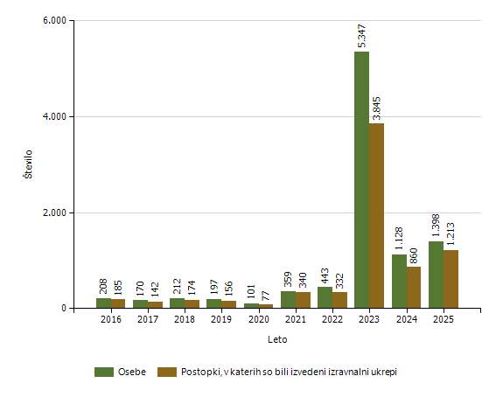

Število oseb, vrnjenih oziroma sprejetih na podlagi mednarodnih sporazumov

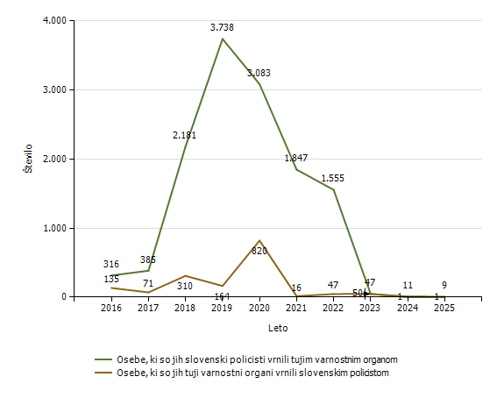

Državljanstvo in število oseb, ki so jim bile izdane odločbe z rokom za prostovoljni odhod [najpogostejših 5]

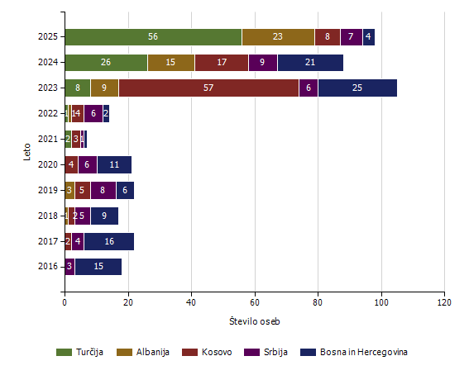
Državljanstvo | Število oseb
Državljanstvo | 2016 | 2017 | 2018 | 2019 | 2020 | 2021 | 2022 | 2023 | 2024 | 2025
Turčija | 0 | 0 | 0 | 0 | 0 | 2 | 1 | 8 | 26 | 56
Albanija | 0 | 0 | 1 | 3 | 0 | 0 | 1 | 9 | 15 | 23
Kosovo | 0 | 2 | 2 | 5 | 4 | 3 | 4 | 57 | 17 | 8
Srbija | 3 | 4 | 5 | 8 | 6 | 1 | 6 | 6 | 9 | 7
Bosna in Hercegovina | 15 | 16 | 9 | 6 | 11 | 1 | 2 | 25 | 21 | 4
Kolumbija | 0 | 0 | 0 | 0 | 1 | 0 | 0 | 0 | 5 | 4
Severna Makedonija | 6 | 4 | 7 | 2 | 5 | 1 | 1 | 6 | 1 | 3
Moldavija | 0 | 0 | 0 | 0 | 0 | 0 | 0 | 0 | 0 | 3
Maroko | 0 | 0 | 0 | 0 | 0 | 0 | 0 | 3 | 2 | 3
Egipt | 0 | 0 | 0 | 0 | 0 | 0 | 0 | 0 | 0 | 2
Druge države | 8 | 3 | 5 | 11 | 10 | 6 | 13 | 44 | 31 | 19
Skupaj | 32 | 29 | 29 | 35 | 37 | 14 | 28 | 158 | 127 | 132

Državljanstvo in število oseb, ki so jim bile izdane odločbe brez roka za prostovoljni odhod [najpogostejših 5]

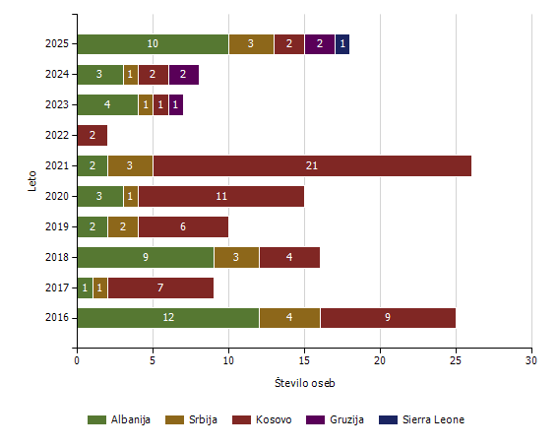
Državljanstvo | Število oseb
Državljanstvo | 2016 | 2017 | 2018 | 2019 | 2020 | 2021 | 2022 | 2023 | 2024 | 2025
Albanija | 12 | 1 | 9 | 2 | 3 | 2 | 0 | 4 | 3 | 10
Srbija | 4 | 1 | 3 | 2 | 1 | 3 | 0 | 1 | 1 | 3
Kosovo | 9 | 7 | 4 | 6 | 11 | 21 | 2 | 1 | 2 | 2
Gruzija | 0 | 0 | 0 | 0 | 0 | 0 | 0 | 1 | 2 | 2
Sierra Leone | 0 | 0 | 0 | 0 | 0 | 0 | 0 | 0 | 0 | 1
Bosna in Hercegovina | 2 | 0 | 2 | 3 | 4 | 5 | 1 | 0 | 0 | 1
Severna Makedonija | 2 | 2 | 0 | 0 | 0 | 1 | 0 | 1 | 0 | 1
Druge države | 79 | 16 | 58 | 101 | 207 | 113 | 1 | 2 | 12 | 0
Skupaj | 108 | 27 | 76 | 114 | 226 | 145 | 4 | 10 | 20 | 20

Kategorije tujcev, nastanjenih v Centru za tujce

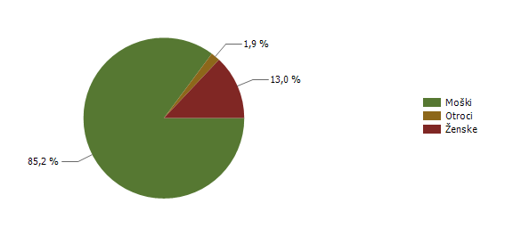

Državljanstvo in število tujcev, nastanjenih v Centru za tujce

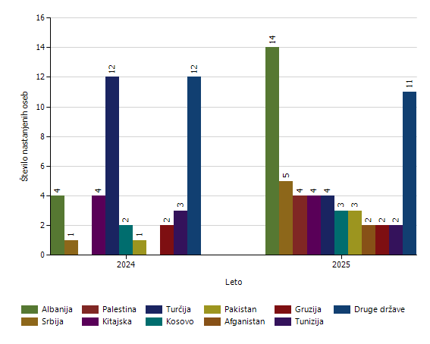

Vzroki nastanitve tujcev v Centru za tujce

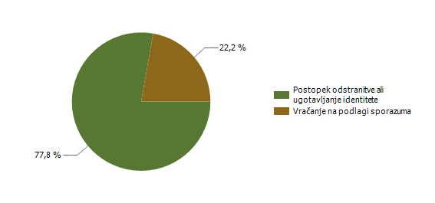

Število tujcev, nastanjenih v Centru za tujce, in odstranjenih iz njega v zadnjih dveh letih (po načinu zapustitve)

2024 | 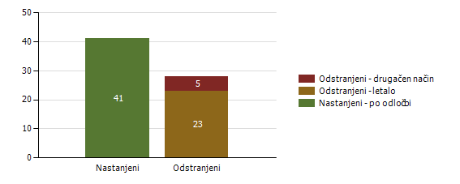
2025 | 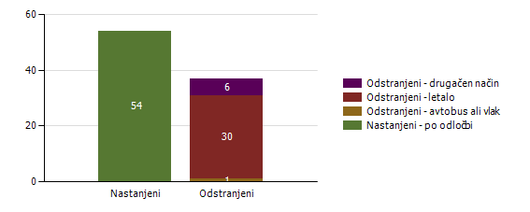

Število tujcev, nastanjenih v Centru za tujce, in odstranjenih iz njega (po načinu zapustitve)

  Število oseb
  2016
  2017
  2018
  2019
  2020
  2021
  2022
  2023
  2024
  2025
Nastanjeni | Skupaj | 172 | 87 | 802 | 955 | 1.362 | 1.929 | 1.509 | 58 | 41 | 54
Nastanjeni | Odločba o nastanitvi | 172 | 87 | 802 | 955 | 1.362 | 1.929 | 1.509 | 58 | 41 | 54
Odstranjeni | Skupaj | 70 | 61 | 652 | 679 | 768 | 809 | 586 | 29 | 28 | 37
Odstranjeni | Avtobus | 3 | 0 | 0 | 0 | 0 | 1 | 3 | 0 | 0 | 1
Odstranjeni | Vlak | 0 | 0 |  | 00 | 1 | 0 | 0 | 0 | 0 | 0
Odstranjeni | Letalo | 30 | 7 | 30 | 41 | 20 | 14 | 6 | 9 | 23 | 30
Odstranjeni | Ostalo | 37 | 45 | 622 | 637 | 747 | 794 | 576 | 20 | 5 | 6
Odstranjeni | Službeno vozilo PP | 0 | 9 | 0 | 1 | 0 | 0 | 1 | 0 | 0 | 0

POSTOPKI POLICIJE PO ZAKONU O PREKRŠKIH IN VLOŽENA PRAVNA SREDSTVA

Kršitve zakonodaje in postopki policije po Zakonu o prekrških

Postopki | Število postopkov
Postopki | 2024 | 2025
Opozorilo | 3.262 | 3.316
Obvestilo o prekršku | 2.164 | 2.523
Plačilni nalog | 17.004 | 16.891
Odločba v hitrem postopku | 2.160 | 1.887
Obdolžilni predlog | 853 | 931
Predlog drugemu prekrškovnemu organu | 340 | 384

Vložena pravna sredstva v hitrem postopku po Zakonu o prekrških

Pravna sredstva | Število vloženih pravnih sredstev
Pravna sredstva | 2024 | 2025
Zahteva za sodno varstvo zaradi izdanega plačilnega naloga | 539 | 587
Ugovor zaradi izdanega plačilnega naloga | 4 | 1
Napoved zahteve za sodno varstvo zaradi odločbe v hitrem postopku | 111 | 127
Zahteva za sodno varstvo zaradi odločbe v hitrem postopku | 78 | 99

Kršitve javnega reda po postopkih policije po Zakonu o prekrških

Postopki | Število kršitev drugih predpisov |  | Število kršitev zakona o varstvu javnega reda in miru
Postopki | 2024 | 2025 | 2024 | 2025
Opozorilo | 184 | 155 | 21 | 9
Obvestilo o prekršku | 3 | 3 | 0 | 0
Plačilni nalog | 244 | 244 | 1.058 | 1.120
Odločba v hitrem postopku | 415 | 379 | 431 | 382
Obdolžilni predlog | 44 | 62 | 100 | 89
Predlog drugemu prekrškovnemu organu | 339 | 366 | 0 | 0

Vložena pravna sredstva v hitrem postopku po Zakonu o prekrških

Pravna sredstva | Število kršitev drugih predpisov |  | Število kršitev zakona o varstvu javnega reda in miru
Pravna sredstva | 2024 | 2025 | 2024 | 2025
Zahteva za sodno varstvo zaradi izdanega plačilnega naloga | 9 | 8 | 120 | 122
Napoved zahteve za sodno varstvo zaradi odločbe v hitrem postopku | 17 | 20 | 58 | 59
Zahteva za sodno varstvo zaradi odločbe v hitrem postopku | 14 | 16 | 38 | 44

Kršitve prometne zakonodaje in postopki policije po Zakonu o prekrških

Postopki | Število kršitev
Postopki | 2024 | 2025
Opozorilo | 2.764 | 2.843
Obvestilo o prekršku | 2.363 | 2.703
Plačilni nalog | 15.822 | 15.475
Odločba v hitrem postopku | 1.655 | 1.280
Obdolžilni predlog | 1.160 | 1.362
Predlog drugemu prekrškovnemu organu | 4 | 4

Vložena pravna sredstva v hitrem postopku po Zakonu o prekrških

Pravna sredstva | Število vloženih pravnih sredstev
Pravna sredstva | 2024 | 2025
Zahteva za sodno varstvo zaradi izdanega plačilnega naloga | 236 | 316
Ugovor zaradi izdanega plačilnega naloga | 4 | 1
Napoved zahteve za sodno varstvo zaradi odločbe v hitrem postopku | 35 | 42
Zahteva za sodno varstvo zaradi odločbe v hitrem postopku | 25 | 32

Kršitve Zakona o tujcih, Zakona o nadzoru državne meje ter kršitve drugih predpisov s tega področja po postopkih policije po Zakonu o prekrških

Postopki | Število kršitev drugih predpisov |  | Število kršitev zakona o nadzoru državne meje |  | Število kršitev zakona o tujcih
Postopki | 2024 | 2025 | 2024 | 2025 | 2024 | 2025
Opozorilo | 0 | 0 | 45 | 76 | 283 | 255
Plačilni nalog | 0 | 0 | 3 | 5 | 1.301 | 1.628
Odločba v hitrem postopku | 0 | 0 | 0 | 0 | 4 | 0
Obdolžilni predlog | 0 | 0 | 0 | 1 | 9 | 1
Predlog drugemu prekrškovnemu organu | 10 | 27 | 0 | 0 | 0 | 0

Vložena pravna sredstva v hitrem postopku po Zakonu o prekrških

Pravna sredstva | Število kršitev zakona o nadzoru državne meje | Število kršitev zakona o tujcih
Pravna sredstva | 2024 | 2024 | 2025
Zahteva za sodno varstvo zaradi izdanega plačilnega naloga | 1 | 180 | 146
Napoved zahteve za sodno varstvo zaradi odločbe v hitrem postopku | 0 | 2 | 10
Zahteva za sodno varstvo zaradi odločbe v hitrem postopku | 0 | 2 | 9

POLICIJSKO DELO V SKUPNOSTI

Število preventivnih dejavnosti

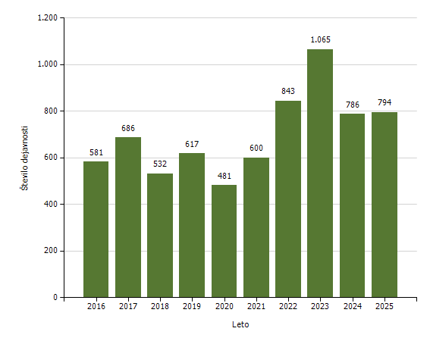

Področja in količina preventivnega in policijskega dela v skupnosti

Subjekt | Število izvedb
Subjekt | 2016 | 2017 | 2018 | 2019 | 2020 | 2021 | 2022 | 2023 | 2024 | 2025
Kriminaliteta | 95 | 128 | 81 | 72 | 73 | 102 | 95 | 124 | 74 | 109
Javni red in mir | 205 | 228 | 186 | 241 | 127 | 160 | 294 | 373 | 265 | 297
Prometna varnost | 200 | 199 | 155 | 154 | 106 | 148 | 207 | 258 | 248 | 214
Mejne zadeve | 4 | 4 | 5 | 3 | 3 | 10 | 15 | 5 | 4 | 2
Druga področja dela | 77 | 127 | 105 | 147 | 172 | 180 | 232 | 305 | 195 | 172
Skupaj | 581 | 686 | 532 | 617 | 481 | 600 | 843 | 1.065 | 786 | 794

Preventivno in policijsko delo v skupnosti po subjektih

Subjekt | Število izvedb
Subjekt | 2016 | 2017 | 2018 | 2019 | 2020 | 2021 | 2022 | 2023 | 2024 | 2025
Osnovna šola | 224 | 220 | 167 | 205 | 84 | 111 | 219 | 344 | 287 | 274
Fizična oseba - odrasli | 65 | 84 | 77 | 79 | 95 | 167 | 196 | 189 | 119 | 128
Fizična oseba - otrok | 57 | 66 | 82 | 61 | 26 | 59 | 71 | 72 | 113 | 82
Druga društva | 20 | 23 | 15 | 26 | 21 | 34 | 37 | 41 | 34 | 37
Vzgojno-varstveni zavod | 32 | 17 | 24 | 19 | 9 | 8 | 28 | 43 | 13 | 31
Lokalna skupnost - občina | 19 | 17 | 14 | 17 | 32 | 18 | 33 | 23 | 23 | 23
Srednja šola | 29 | 30 | 16 | 39 | 14 | 10 | 34 | 46 | 28 | 22
Trgovina | 9 | 9 | 2 | 2 | 15 | 19 | 7 | 14 | 3 | 20
Državno podjetje | 5 | 6 | 6 | 3 | 7 | 3 | 4 | 5 | 2 | 18
Center za socialno delo | 3 | 16 | 13 | 15 | 8 | 6 | 15 | 24 | 19 | 17
Lokalna skupnost - krajevna skupnost | 9 | 11 | 7 | 13 | 36 | 18 | 26 | 46 | 28 | 17
Turistično podjetje | 16 | 26 | 30 | 42 | 31 | 22 | 51 | 42 | 8 | 17
Zasebno podjetje | 6 | 18 | 4 | 7 | 10 | 2 | 3 | 9 | 8 | 12
Medij [radio, televizija, časopis, revija, internet] | 25 | 36 | 13 | 11 | 15 | 10 | 18 | 17 | 15 | 11
Državni organ | 2 | 9 | 4 | 6 | 8 | 3 | 8 | 9 | 5 | 11
Gostinski lokal | 3 | 23 | 14 | 11 | 24 | 10 | 39 | 67 | 22 | 9
Fizična oseba - starši | 8 | 18 | 6 | 4 | 2 | 7 | 7 | 17 | 15 | 8
Fizična oseba - starejši občan | 2 | 4 | 4 | 13 | 8 | 21 | 12 | 5 | 8 | 8
Zdravstveni zavod | 9 | 2 | 1 | 2 | 2 | 2 | 2 | 2 | 3 | 7
Samostojni podjetnik | 3 | 7 | 3 | 7 | 4 | 9 | 3 | 14 | 1 | 6
Denarna ustanova | 19 | 21 | 13 | 11 | 9 | 11 | 4 | 10 | 6 | 6
Dom za starejše občane | 1 | 4 | 1 | 6 | 2 | 1 | 2 | 6 | 0 | 3
Lokalna skupnost - mestna občina | 3 | 1 | 2 | 1 | 1 | 2 | 4 | 4 | 2 | 3
Svet za preventivo in vzgojo v cestnem prometu | 5 | 6 | 2 | 7 | 7 | 6 | 5 | 4 | 0 | 3
Tuj varnostni organ | 2 | 3 | 0 | 0 | 1 | 3 | 5 | 0 | 4 | 2
Kulturna ustanova | 1 | 2 | 0 | 0 | 1 | 4 | 1 | 2 | 1 | 2
Društvo upokojencev | 1 | 2 | 3 | 3 | 2 | 0 | 0 | 1 | 2 | 2
Fakulteta | 2 | 1 | 2 | 0 | 1 | 0 | 0 | 0 | 1 | 1
Gradbišče/novogradnja | 0 | 0 | 0 | 0 | 0 | 0 | 0 | 0 | 0 | 1
Lokalna akcijska skupina | 1 | 0 | 4 | 3 | 1 | 3 | 2 | 0 | 0 | 0
Lokalna skupnost - mestna četrt | 0 | 0 | 0 | 2 | 1 | 0 | 0 | 1 | 0 | 0
Lokalna skupnost - vaška skupnost | 0 | 1 | 0 | 0 | 4 | 1 | 3 | 2 | 7 | 3
NI PODATKA | 0 | 0 | 0 | 0 | 0 | 0 | 0 | 0 | 0 | 7
Pravosodni organ | 0 | 0 | 1 | 1 | 0 | 0 | 1 | 0 | 0 | 0
Varnostni sosvet | 0 | 0 | 0 | 0 | 0 | 1 | 0 | 3 | 1 | 2
Verska skupnost | 0 | 1 | 0 | 0 | 0 | 28 | 2 | 2 | 1 | 0
Visoka šola | 0 | 0 | 0 | 0 | 0 | 0 | 0 | 0 | 1 | 0
Višja šola | 0 | 1 | 0 | 1 | 0 | 0 | 0 | 0 | 0 | 0
Zasebna varnostna agencija | 0 | 1 | 2 | 0 | 0 | 1 | 1 | 1 | 6 | 1
Skupaj | 581 | 686 | 532 | 617 | 481 | 600 | 843 | 1.065 | 786 | 794

OPERATIVNO-KOMUNIKACIJSKA DEJAVNOST

Število klicev na interventno številko 113 in interventnih dogodkov

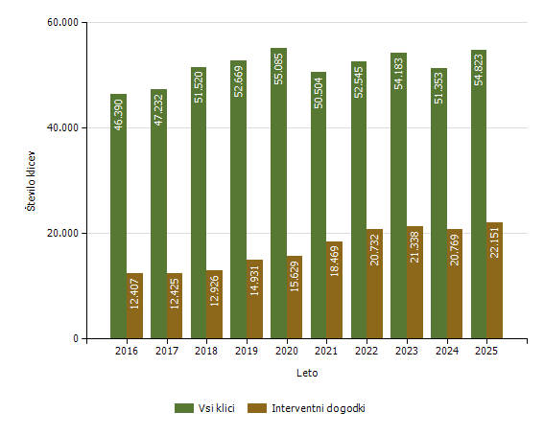

Število klicev na interventno številko 113 po enotah

Enota | Število klicev
Enota | 2016 | 2017 | 2018 | 2019 | 2020 | 2021 | 2022 | 2023 | 2024 | 2025
PU Koper | 46.390 | 47.232 | 51.520 | 52.669 | 55.085 | 50.504 | 52.545 | 54.183 | 51.353 | 54.823
Skupaj | 46.390 | 47.232 | 51.520 | 52.669 | 55.085 | 50.504 | 52.545 | 54.183 | 51.353 | 54.823

Število interventnih dogodkov po enotah

Enota | Število dogodkov
Enota | 2016 | 2017 | 2018 | 2019 | 2020 | 2021 | 2022 | 2023 | 2024 | 2025
PU Koper | 12.407 | 12.425 | 12.926 | 14.931 | 15.629 | 18.469 | 20.732 | 21.338 | 20.769 | 22.151
Skupaj | 12.407 | 12.425 | 12.926 | 14.931 | 15.629 | 18.469 | 20.732 | 21.338 | 20.769 | 22.151

Delež od števila klicev | 26,7 | 26,3 | 25,1 | 28,3 | 28,4 | 36,6 | 39,5 | 39,4 | 40,4 | 40,4

Povprečni reakcijski časi po enotah

Enota | Povprečen reakcijski čas (mm:ss)
Enota | 2016 | 2017 | 2018 | 2019 | 2020 | 2021 | 2022 | 2023 | 2024 | 2025
PU Koper | 09:58 | 10:34 | 11:34 | 10:34 | 09:28 | 09:31 | 10:52 | 09:07 | 09:09 | 10:33

Povprečni časi zvonjenja po enotah

Enota | Povprečen čas zvonjenja (s)
Enota | 2016 | 2017 | 2018 | 2019 | 2020 | 2021 | 2022 | 2023 | 2024 | 2025
PU Koper | 6,6 | 6,4 | 6,5 | 6,0 | 6,1 | 6,0 | 6,0 | 5,6 | 5,2 | 5,2

Klici, sprejeti v prvih 12 sekundah, po enotah

Enota | Klici, sprejeti v prvih 12 sekundah (v %)
Enota | 2016 | 2017 | 2018 | 2019 | 2020 | 2021 | 2022 | 2023 | 2024 | 2025
PU Koper | 91,4 | 91,7 | 91,3 | 92,6 | 92,1 | 92,7 | 92,8 | 95,1 | 97,0 | 97,1

SPREMLJANJE IZVAJANJA POLICIJSKIH POOBLASTIL IN OGROŽANJA POLICISTOV

Osebe, katerih identiteto je ugotavljala policija

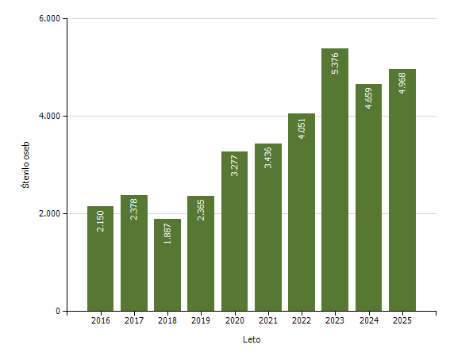

Osebe, privedene na sodišče zaradi postopka o kaznivem dejanju ali prekršku

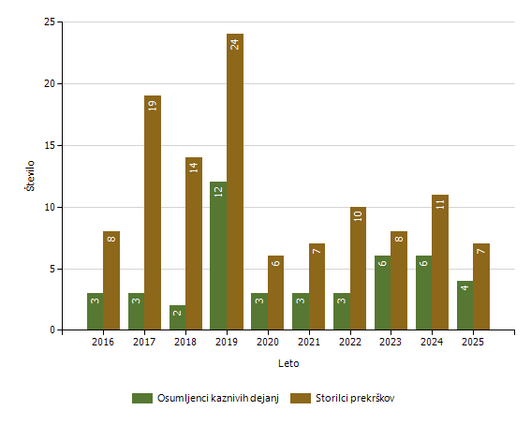
Subjekt | Leto
Subjekt | 2016 | 2017 | 2018 | 2019 | 2020 | 2021 | 2022 | 2023 | 2024 | 2025
Osumljenci kaznivih dejanj | 3 | 3 | 2 | 12 | 3 | 3 | 3 | 6 | 6 | 4
Storilci prekrškov | 8 | 19 | 14 | 24 | 6 | 7 | 10 | 8 | 11 | 7
Skupaj | 11 | 22 | 16 | 36 | 9 | 10 | 13 | 14 | 17 | 11

Pridržane, zadržane in privedene osebe

 | Leto
 | 2016 | 2017 | 2018 | 2019 | 2020 | 2021 | 2022 | 2023 | 2024 | 2025
Skupaj ZNPPol | 491 | 586 | 2.553 | 4.058 | 3.509 | 3.263 | 3.135 | 92 | 37 | 31
do 12 ur zaradi motenja ali ogrožanja javnega reda [prva alineja 64/1 ZNPPol] | 5 | 1 | 3 | 10 | 10 | 8 | 4 | 4 | 3 | 4
do 12 ur zaradi kršitve prepovedi približevanja [druga alineja 64/1 ZNPPol] | 1 | 1 | 1 | 0 | 0 | 0 | 0 | 1 | 0 | 0
do 12 ur zaradi kršitve prepovedi udeležbe na športnih prireditvah [tretja alineja 64/1 ZNPPol] | 0 | 0 | 0 | 0 | 0 | 0 | 0 | 0 | 0 | 0
do 48 ur zaradi izročitve oziroma sprejema osebe od tujih varnostnih organov [četrta alineja 64/1 ZNPPol] | 485 | 584 | 2.549 | 4.048 | 3.499 | 3.255 | 3.131 | 87 | 34 | 27
Skupaj ZP-1 | 132 | 122 | 95 | 121 | 130 | 112 | 126 | 141 | 117 | 135
ZP-1 109/1 do iztreznitve po odredbi sodišča (do 12 ur) | 0 | 0 | 0 | 0 | 0 | 0 | 0 | 0 | 0 | 0
pridržane do streznitve [109/2 čl. ZP-1] | 119 | 92 | 76 | 92 | 112 | 93 | 110 | 118 | 106 | 116
pridržane s privedbo [110/2 čl. ZP-1] | 13 | 30 | 19 | 29 | 18 | 19 | 16 | 23 | 11 | 19
Skupaj od 6 do 12 ur [24 čl. ZPrCP] | 33 | 55 | 39 | 58 | 90 | 55 | 59 | 84 | 64 | 92
Skupaj do 48 ur [32. čl. ZNDM] | 14 | 15 | 36 | 89 | 34 | 187 | 170 | 22 | 1 | 2
Skupaj ZKP | 235 | 184 | 243 | 301 | 187 | 154 | 206 | 155 | 227 | 153
ZKP 157/1 čl. odvzem prostosti in privedba k PS | 3 | 3 | 2 | 12 | 3 | 3 | 3 | 6 | 6 | 4
do 48 ur [157/2 čl. ZKP] | 232 | 181 | 241 | 289 | 184 | 151 | 203 | 149 | 221 | 149
Skupaj | 905 | 962 | 2.966 | 4.627 | 3.950 | 3.771 | 3.696 | 494 | 446 | 413

Uporaba prisilnih sredstev

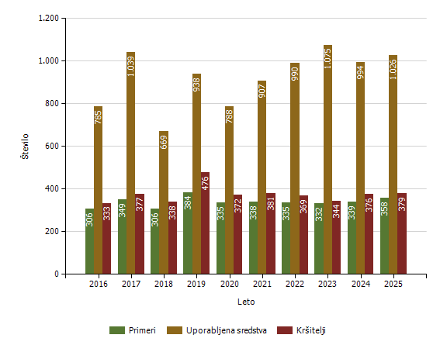

Uporaba prisilnih sredstev in opozorilnega strela

Subjekt | Leto
Subjekt | 2016 | 2017 | 2018 | 2019 | 2020 | 2021 | 2022 | 2023 | 2024 | 2025
Sredstva za vklepanje in vezanje | 323 | 350 | 324 | 449 | 333 | 377 | 348 | 327 | 344 | 339
Telesna sila | 426 | 560 | 332 | 449 | 435 | 511 | 578 | 711 | 636 | 678
Plinski razpršilec | 23 | 88 | 6 | 11 | 11 | 6 | 21 | 18 | 6 | 3
Palica | 10 | 39 | 1 | 18 | 1 | 2 | 25 | 7 | 1 | 4
Službeni pes | 0 | 1 | 4 | 3 | 5 | 0 | 10 | 7 | 1 | 1
Sredstva za prisilno ustavljanje prevoznih sredstev | 1 | 1 | 2 | 8 | 3 | 2 | 7 | 5 | 6 | 1
Konjenica | 0 | 0 | 0 | 0 | 0 | 0 | 0 | 0 | 0 | 0
Vodni curek | 0 | 0 | 0 | 0 | 0 | 0 | 0 | 0 | 0 | 0
Plinska sredstva in druga z zakonom določena sredstva za pasivizacijo | 0 | 0 | 0 | 0 | 0 | 9 | 0 | 0 | 0 | 0
Električni paralizator | 0 | 0 | 0 | 0 | 0 | 0 | 0 | 0 | 0 | 0
Strelno orožje | 2 | 0 | 0 | 0 | 0 | 0 | 0 | 0 | 0 | 0
Posebna motorna vozila | 0 | 0 | 0 | 0 | 0 | 0 | 0 | 0 | 0 | 0
Opozorilni strel | 0 | 0 | 0 | 0 | 0 | 0 | 1 | 0 | 0 | 0
Ni podatka o vrsti prisilnega sredstva | 0 | 0 | 0 | 0 | 0 | 0 | 0 | 0 | 0 | 0
Skupaj | 785 | 1.039 | 669 | 938 | 788 | 907 | 990 | 1.075 | 994 | 1.026

Uporaba posameznih vrst prisilnih sredstev zoper posameznike in opozorilnega strela, po enotah*

Organizacijska enota | Sredstva za vklepanje in vezanje | Telesna sila | Plinski razpršilec | Palica | Službeni pes | Sredstva za prisilno ustavljanje prevoznih sredstev | Skupaj
PP Ilirska Bistrica | 10 | 34 | 1 | 0 | 0 | 1 | 46
PP Izola | 16 | 32 | 0 | 0 | 0 | 0 | 48
PP Koper | 166 | 364 | 0 | 0 | 0 | 0 | 530
PP Kozina | 1 | 10 | 0 | 0 | 0 | 0 | 11
PP Piran | 41 | 60 | 0 | 0 | 0 | 0 | 101
PP Postojna | 21 | 46 | 1 | 0 | 0 | 0 | 68
PP Sežana | 16 | 28 | 0 | 0 | 0 | 0 | 44
PP VSP KP | 6 | 10 | 0 | 0 | 0 | 0 | 16
PPIU PU Koper | 25 | 4 | 0 | 0 | 0 | 0 | 29
PPP Koper | 7 | 5 | 0 | 0 | 0 | 0 | 12
Sektor unif.poli.Koper | 16 | 72 | 1 | 4 | 1 | 0 | 94
SKP KP | 14 | 13 | 0 | 0 | 0 | 0 | 27
Skupaj | 339 | 678 | 3 | 4 | 1 | 1 | 1.026

* Ne vsebuje podatkov o uporabi prisilnih sredstev zoper množico.

Posledice uporabe prisilnih sredstev pri policistih

Policisti | Leto
Policisti | 2016 | 2017 | 2018 | 2019 | 2020 | 2021 | 2022 | 2023 | 2024 | 2025
Brez posledic | 505 | 600 | 440 | 594 | 526 | 548 | 578 | 594 | 529 | 579
Materialna škoda | 0 | 0 | 1 | 1 | 0 | 0 | 0 | 0 | 0 | 0
Vidni zunanji znaki uporabljenega PS | 5 | 2 | 9 | 0 | 2 | 3 | 2 | 1 | 2 | 1
Lahka telesna poškodba | 7 | 4 | 10 | 5 | 1 | 1 | 7 | 7 | 4 | 4
Huda telesna poškodba | 0 | 0 | 1 | 0 | 0 | 0 | 0 | 0 | 0 | 0
Posebno huda telesna poškodba | 1 | 0 | 0 | 0 | 0 | 0 | 0 | 0 | 0 | 0
Smrt | 0 | 0 | 0 | 0 | 0 | 0 | 0 | 0 | 0 | 0
Skupaj | 518 | 606 | 461 | 600 | 529 | 552 | 587 | 602 | 535 | 584

Posledice uporabe prisilnih sredstev pri kršiteljih

Kršitelji | Leto
Kršitelji | 2016 | 2017 | 2018 | 2019 | 2020 | 2021 | 2022 | 2023 | 2024 | 2025
Brez posledic | 253 | 292 | 249 | 353 | 262 | 271 | 257 | 213 | 236 | 249
Materialna škoda | 1 | 0 | 0 | 0 | 0 | 0 | 1 | 1 | 0 | 0
Vidni zunanji znaki uporabljenega PS | 66 | 78 | 83 | 118 | 98 | 110 | 107 | 123 | 133 | 129
Lahka telesna poškodba | 12 | 8 | 5 | 7 | 12 | 0 | 7 | 7 | 7 | 1
Huda telesna poškodba | 0 | 0 | 0 | 0 | 0 | 0 | 0 | 0 | 0 | 0
Posebno huda telesna poškodba | 0 | 0 | 0 | 0 | 0 | 0 | 0 | 0 | 0 | 0
Smrt | 1 | 0 | 0 | 0 | 0 | 0 | 0 | 0 | 0 | 0
Skupaj | 333 | 378 | 337 | 478 | 372 | 381 | 372 | 344 | 376 | 379

Uporaba prisilnih sredstev zoper množico

 | Leto
 | 2016 | 2017 | 2018 | 2019 | 2020 | 2021 | 2022 | 2023 | 2024 | 2025
Število primerov | 0 | 0 | 0 | 0 | 0 | 0 | 0 | 0 | 0 | 3
Število uporabljenih sredstev | 0 | 0 | 0 | 0 | 0 | 0 | 0 | 0 | 0 | 3

Podatki se zbirajo od leta 2018.

Uporaba prisilnih sredstev zoper množico

Skupina prisilnih sredstev | Število uporab
Skupina prisilnih sredstev | 2016 | 2017 | 2018 | 2019 | 2020 | 2021 | 2022 | 2023 | 2024 | 2025
Sredstva za vklepanje in vezanje | 0 | 0 | 0 | 0 | 0 | 0 | 0 | 0 | 0 | 0
Telesna sila | 0 | 0 | 0 | 0 | 0 | 0 | 0 | 0 | 0 | 3
Plinski razpršilec | 0 | 0 | 0 | 0 | 0 | 0 | 0 | 0 | 0 | 0
Palica | 0 | 0 | 0 | 0 | 0 | 0 | 0 | 0 | 0 | 0
Službeni pes | 0 | 0 | 0 | 0 | 0 | 0 | 0 | 0 | 0 | 0
Sredstva za prisilno ustavljanje prevoznih sredstev | 0 | 0 | 0 | 0 | 0 | 0 | 0 | 0 | 0 | 0
Konjenica | 0 | 0 | 0 | 0 | 0 | 0 | 0 | 0 | 0 | 0
Vodni curek | 0 | 0 | 0 | 0 | 0 | 0 | 0 | 0 | 0 | 0
Plinska sredstva in druga z zakonom določena sredstva za pasivizacijo | 0 | 0 | 0 | 0 | 0 | 0 | 0 | 0 | 0 | 0
Električni paralizator | 0 | 0 | 0 | 0 | 0 | 0 | 0 | 0 | 0 | 0
Strelno orožje | 0 | 0 | 0 | 0 | 0 | 0 | 0 | 0 | 0 | 0
Posebna motorna vozila | 0 | 0 | 0 | 0 | 0 | 0 | 0 | 0 | 0 | 0
Skupaj | 0 | 0 | 0 | 0 | 0 | 0 | 0 | 0 | 0 | 3

Podatki se zbirajo od leta 2018.

Uporaba posameznih vrst prisilnih sredstev zoper množico po enotah

Organizacijska enota | Sredstva za vklepanje in vezanje | Telesna sila | Plinski razpršilec | Palica | Službeni pes | Sredstva za prisilno ustavljanje prevoznih sredstev | Konjenica | Vodni curek | Plinska sredstva in druga z zakonom določena sredstva za pasivizacijo | Električni paralizator | Strelno orožje | Posebna motorna vozila | Skupaj
OKC Koper | 0 | 0 | 0 | 0 | 0 | 0 | 0 | 0 | 0 | 0 | 0 | 0 | 0
PMP Dragonja | 0 | 0 | 0 | 0 | 0 | 0 | 0 | 0 | 0 | 0 | 0 | 0 | 0
PMP Jelšane | 0 | 0 | 0 | 0 | 0 | 0 | 0 | 0 | 0 | 0 | 0 | 0 | 0
PMP Sočerga | 0 | 0 | 0 | 0 | 0 | 0 | 0 | 0 | 0 | 0 | 0 | 0 | 0
PMP Starod | 0 | 0 | 0 | 0 | 0 | 0 | 0 | 0 | 0 | 0 | 0 | 0 | 0
PP Ilirska Bistrica | 0 | 0 | 0 | 0 | 0 | 0 | 0 | 0 | 0 | 0 | 0 | 0 | 0
PP Izola | 0 | 0 | 0 | 0 | 0 | 0 | 0 | 0 | 0 | 0 | 0 | 0 | 0
PP Koper | 0 | 0 | 0 | 0 | 0 | 0 | 0 | 0 | 0 | 0 | 0 | 0 | 0
PP Kozina | 0 | 0 | 0 | 0 | 0 | 0 | 0 | 0 | 0 | 0 | 0 | 0 | 0
PP Piran | 0 | 0 | 0 | 0 | 0 | 0 | 0 | 0 | 0 | 0 | 0 | 0 | 0
PP Postojna | 0 | 0 | 0 | 0 | 0 | 0 | 0 | 0 | 0 | 0 | 0 | 0 | 0
PP Sežana | 0 | 0 | 0 | 0 | 0 | 0 | 0 | 0 | 0 | 0 | 0 | 0 | 0
PP VSP KP | 0 | 0 | 0 | 0 | 0 | 0 | 0 | 0 | 0 | 0 | 0 | 0 | 0
PPIU PU Koper | 0 | 0 | 0 | 0 | 0 | 0 | 0 | 0 | 0 | 0 | 0 | 0 | 0
PPOP Koper | 0 | 0 | 0 | 0 | 0 | 0 | 0 | 0 | 0 | 0 | 0 | 0 | 0
PPP Koper | 0 | 0 | 0 | 0 | 0 | 0 | 0 | 0 | 0 | 0 | 0 | 0 | 0
PU Koper | 0 | 0 | 0 | 0 | 0 | 0 | 0 | 0 | 0 | 0 | 0 | 0 | 0
Sektor unif.poli.Koper | 0 | 3 | 0 | 0 | 0 | 0 | 0 | 0 | 0 | 0 | 0 | 0 | 3
SKP KP | 0 | 0 | 0 | 0 | 0 | 0 | 0 | 0 | 0 | 0 | 0 | 0 | 0
Skupaj | 0 | 3 | 0 | 0 | 0 | 0 | 0 | 0 | 0 | 0 | 0 | 0 | 3

Številčnost množice, zoper katere so bila uporabljena prisilna sredstva, in številčnost policistov

 |  | Število primerov
 |  | 2016 | 2017 | 2018 | 2019 | 2020 | 2021 | 2022 | 2023 | 2024 | 2025
Policisti | Od 5 do 10 | 0 | 0 | 0 | 0 | 0 | 0 | 0 | 0 | 0 | 2
Policisti | Od 10 do 50 | 0 | 0 | 0 | 0 | 0 | 0 | 0 | 0 | 0 | 1
Policisti | Več kot 50 | 0 | 0 | 0 | 0 | 0 | 0 | 0 | 0 | 0 | 0
Kršitelji | Od 5 do 10 | 0 | 0 | 0 | 0 | 0 | 0 | 0 | 0 | 0 | 1
Kršitelji | Od 10 do 50 | 0 | 0 | 0 | 0 | 0 | 0 | 0 | 0 | 0 | 2
Kršitelji | Več kot 50 | 0 | 0 | 0 | 0 | 0 | 0 | 0 | 0 | 0 | 0

Podatki se zbirajo od leta 2018.

Napadi na policiste

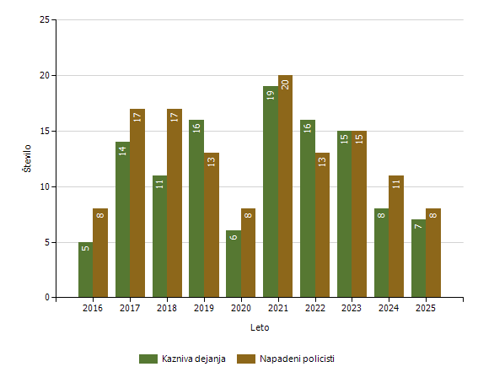

Grožnje policistom

Stopnja ogroženosti | Leto
Stopnja ogroženosti | 2016 | 2017 | 2018 | 2019 | 2020 | 2021 | 2022 | 2023 | 2024 | 2025
Nizka | 2 | 0 | 3 | 5 | 7 | 2 | 3 | 4 | 0 | 4
Srednja | 0 | 0 | 0 | 0 | 0 | 0 | 1 | 1 | 0 | 0
Visoka | 0 | 0 | 0 | 0 | 0 | 0 | 0 | 0 | 0 | 0
Skupaj | 2 | 0 | 3 | 5 | 7 | 2 | 4 | 5 | 0 | 4

REŠEVANJE PRITOŽB

Pritožbe zoper delo policistov

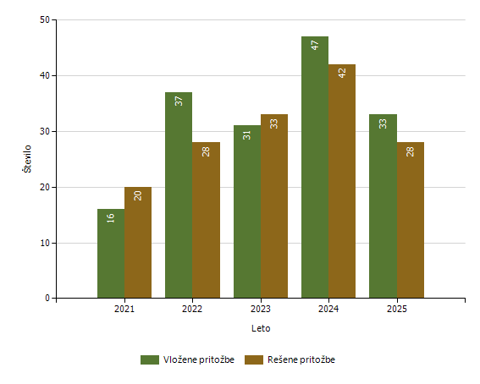

Rešene pritožbe glede na način reševanja

 | Leto
 | 2021 | 2022 | 2023 | 2024 | 2025
Pomiritveni postopek | 9 | 5 | 12 | 5 | 8
– uspešno zaključeni [150/5 ZNPPol] | 8 | 2 | 7 | 4 | 6
– neuspešno zaključeni [148/3 ZNPPol] | 1 | 3 | 5 | 1 | 2
– ravnanje policistov, skladno s predpisi | 0 | 1 | 3 | 0 | 6
– ravnanje policistov, neskladno s predpisi | 1 | 1 | 0 | 2 | 1
Senati | 4 | 6 | 6 | 5 | 5
– neuspešno zaključeni pomiritveni postopki [148/3 ZNPPol] | 2 | 3 | 3 | 2 | 4
– neposredna obravnava na senatu [148/3 ZNPPol] | 2 | 3 | 3 | 3 | 1
– utemeljene pritožbe, obravnavane pred senatom | 1 | 3 | 0 | 2 | 2
Zaključek brez obravnave | 7 | 17 | 15 | 32 | 15
Skupaj rešenih pritožb | 20 | 28 | 33 | 42 | 28

Rešene pritožbe zoper policiste po delovnih področjih

 | Kriminaliteta |  | Javni red in mir |  | Cestni promet |  | Državna meja in tujci | Drugi dogodki
 | 2024 | 2025 | 2024 | 2025 | 2024 | 2025 | 2024 | 2024 | 2025
Pomiritveni postopek | 0 | 2 | 1 | 1 | 0 | 4 | 1 | 1 | 2
– uspešno zaključeni [150/5 ZNPPol] | 0 | 1 | 1 | 1 | 0 | 2 | 1 | 1 | 2
– neuspešno zaključeni [148/3 ZNPPol] | 0 | 1 | 0 | 0 | 0 | 2 | 0 | 0 | 0
– ravnanje policistov, skladno s predpisi | 0 | 1 | 0 | 1 | 0 | 4 | 0 | 0 | 2
– ravnanje policistov, neskladno s predpisi | 0 | 1 | 1 | 0 | 0 | 0 | 1 | 0 | 0
Senati | 1 | 2 | 1 | 1 | 1 | 2 | 2 | 0 | 1
– neuspešno zaključeni pomiritveni postopki [148/3 ZNPPol] | 1 | 2 | 0 | 1 | 1 | 0 | 0 | 0 | 1
– neposredna obravnava na senatu [148/3 ZNPPol] | 0 | 0 | 1 | 0 | 0 | 2 | 2 | 0 | 0
– utemeljene pritožbe, obravnavane pred senatom | 1 | 1 | 0 | 0 | 1 | 2 | 0 | 0 | 0
Zaključek brez obravnave | 0 | 0 | 5 | 0 | 5 | 0 | 0 | 2 | 0
Skupaj rešenih pritožb | 1 | 4 | 7 | 2 | 6 | 6 | 3 | 3 | 3

Rešene pritožbe po pritožbenih razlogih

 | Komunikacija |  | Neukrepanje |  | Uporaba pooblastil |  | Uporaba prisilnih sredstev
 | 2024 | 2025 | 2024 | 2025 | 2024 | 2025 | 2024
Pomiritveni postopek | 3 | 6 | 1 | 3 | 0 | 4 | 0
– uspešno zaključeni [150/5 ZNPPol] | 3 | 4 | 1 | 3 | 0 | 3 | 0
– neuspešno zaključeni [148/3 ZNPPol] | 0 | 2 | 0 | 0 | 0 | 1 | 0
– ravnanje policistov, skladno s predpisi | 0 | 5 | 0 | 3 | 0 | 4 | 0
– ravnanje policistov, neskladno s predpisi | 2 | 1 | 0 | 0 | 0 | 0 | 0
Senati | 3 | 4 | 2 | 5 | 3 | 1 | 1
– neuspešno zaključeni pomiritveni postopki [148/3 ZNPPol] | 2 | 4 | 1 | 4 | 1 | 1 | 1
– neposredna obravnava na senatu [148/3 ZNPPol] | 1 | 0 | 1 | 1 | 2 | 0 | 0
– utemeljene pritožbe, obravnavane pred senatom | 2 | 1 | 1 | 2 | 1 | 0 | 1
Zaključek brez obravnave | 4 | 0 | 3 | 0 | 2 | 0 | 0
Skupaj rešenih pritožb | 10 | 10 | 6 | 8 | 5 | 5 | 1

Posledice pritožbenih postopkov

 | Leto
 | 2021 | 2022 | 2024 | 2025
Opozorilo in razgovor | 2 | 2 | 1 | 1
Skupaj | 2 | 2 | 1 | 1

Podlage za obravnavo pritožbe neposredno pred senatom

Status Pritozbe | Leto
Status Pritozbe | 2021 | 2022 | 2023 | 2024 | 2025
V postopku so bili udeleženi otroci, mladoletniki in/ali druge ranljive skupine | 0 | 0 | 1 | 0 | 1
Pritožba tujca, ki ne prebiva v Sloveniji | 1 | 3 | 2 | 3 | 0
Pritožba z drugimi očitki hudega posega v človekove pravice in temeljne svoboščine | 1 | 0 | 0 | 0 | 0
Skupaj | 2 | 3 | 3 | 3 | 1

Pritožbe, ki po neuspelem pomiritvenem postopku niso bile obravnavane pred senatom

Status Pritozbe | Leto
Status Pritozbe | 2021 | 2022 | 2023 | 2025
Ni obravnave pred senatom po neuspelem pomiritvenem postopku [152/2 ZNPPol] | 1 | 2 | 3 | 2

NOTRANJE PREISKAVE

Prijavljena in odkrita kazniva dejanja uradnih oseb policije, odstopljena v obravnavo posebnemu oddelku specializiranega državnega tožilstva, po enotah

  Enota dosjeja
  Število kaznivih dejanj
 | 2016 | 2017 | 2018 | 2019 | 2020 | 2021 | 2022 | 2023 | 2024 | 2025
PP Ilirska Bistrica | 1 | 0 | 0 | 1 | 0 | 1 | 0 | 2 | 0 | 0
PP Piran | 1 | 0 | 1 | 2 | 0 | 0 | 0 | 0 | 0 | 0
PP Sežana | 2 | 0 | 1 | 0 | 0 | 0 | 0 | 0 | 0 | 0
PPP Koper | 0 | 1 | 0 | 0 | 0 | 0 | 0 | 0 | 0 | 0
SKP KP | 1 | 1 | 0 | 4 | 0 | 0 | 1 | 0 | 0 | 0
Služba direktorja PU Koper | 5 | 3 | 3 | 0 | 5 | 8 | 7 | 15 | 11 | 11
Skupaj | 10 | 5 | 5 | 7 | 5 | 9 | 8 | 17 | 11 | 11

Osumljene uradne osebe prijavljenih in odkritih kaznivih dejanj, odstopljena v obravnavo posebnemu oddelku specializiranega državnega tožilstva, po enotah

  Enota dosjeja
  Število osumljenih uradnih oseb
 | 2016 | 2017 | 2018 | 2019 | 2020 | 2021 | 2022 | 2023 | 2024 | 2025
PP Ilirska Bistrica | 1 | 0 | 0 | 1 | 0 | 1 | 0 | 3 | 0 | 0
PP Piran | 1 | 0 | 1 | 2 | 0 | 0 | 0 | 0 | 0 | 0
PP Sežana | 1 | 0 | 1 | 0 | 0 | 0 | 0 | 0 | 0 | 0
PPP Koper | 0 | 1 | 0 | 0 | 0 | 0 | 0 | 0 | 0 | 0
SKP KP | 1 | 1 | 0 | 3 | 0 | 0 | 1 | 0 | 0 | 0
Služba direktorja PU Koper | 5 | 3 | 4 | 0 | 5 | 9 | 11 | 12 | 12 | 10
Skupaj | 9 | 5 | 6 | 6 | 5 | 10 | 12 | 15 | 12 | 10

FORENZIČNA IN KRIMINALISTIČNOTEHNIČNA DEJAVNOST

Zaprosila za preiskave na oddelkih za kriminalistično tehniko

  Predmet preiskav
  Število zaprosil
 | 2016 | 2017 | 2018 | 2019 | 2020 | 2021 | 2022 | 2023 | 2024 | 2025
Obuvala | 333 | 322 | 233 | 293 | 193 | 167 | 228 | 157 | 199 | 180
Papilarne črte | 127 | 99 | 144 | 138 | 144 | 129 | 113 | 113 | 127 | 130
Droge in sorodne snovi | 415 | 530 | 382 | 410 | 319 | 301 | 289 | 332 | 286 | 239
Požari, eksplozije | 23 | 20 | 12 | 21 | 30 | 32 | 32 | 11 | 24 | 21
Barve, laki | 22 | 26 | 12 | 21 | 9 | 7 | 17 | 17 | 21 | 22
Sumljivi dokumenti | 14 | 16 | 11 | 21 | 13 | 10 | 17 | 8 | 12 | 12
Rokopis | 4 | 3 | 3 | 3 | 6 | 7 | 1 | 2 | 5 | 3
Ključavnice | 30 | 14 | 14 | 20 | 14 | 10 | 9 | 7 | 17 | 33
Sledi z rok strelca | 3 | 3 | 3 | 5 | 4 | 6 | 3 | 3 | 3 | 3
DNK | 272 | 287 | 298 | 392 | 372 | 370 | 455 | 436 | 507 | 464
Vlakna in lasje | 21 | 11 | 16 | 21 | 19 | 26 | 18 | 20 | 27 | 18
Past | 0 | 1 | 0 | 1 | 1 | 0 | 0 | 0 | 0 | 0
Ekologija | 3 | 1 | 2 | 5 | 5 | 3 | 4 | 3 | 2 | 2
Lomna površina | 6 | 5 | 6 | 8 | 6 | 1 | 3 | 2 | 3 | 2
Rekonstrukcija | 6 | 9 | 10 | 12 | 5 | 3 | 3 | 3 | 0 | 3
Število identificiranih sledi | 129 | 145 | 152 | 119 | 144 | 116 | 175 | 123 | 121 | 100
Orožje | 15 | 19 | 16 | 17 | 21 | 29 | 25 | 31 | 30 | 22
Sled orodja | 96 | 87 | 51 | 106 | 69 | 71 | 103 | 73 | 111 | 114
Žarnice | 0 | 0 | 1 | 0 | 0 | 0 | 0 | 0 | 0 | 0
Steklo | 66 | 41 | 37 | 59 | 65 | 33 | 52 | 59 | 86 | 50

Druga strokovna opravila pri preiskovanju kaznivih dejanj

  Vrste opravil
  Število opravil
 | 2016 | 2017 | 2018 | 2019 | 2020 | 2021 | 2022 | 2023 | 2024 | 2025
Poligrafske preiskave* | 0 | 0 | 0 | 0 | 0 | 0 | 0 | 0 | 0 | 0
Prepoznava oseb po fotografijah in fotoroboti** | 127 | 113 | 68 | 89 | 119 | 48 | 79 | 54 | 7 | 0
Zapisniki o zavarovanjih elektronskih naprav in preiskav elektronskih naprav | 531 | 522 | 532 | 568 | 509 | 507 | 482 | 471 | 536 | 364

* Podatke o številu poligrafskih preiskav se prikazuje samo na ravni policije.
** Policija od leta 2024 prikazuje skupne podatke o prepoznavi oseb po fotografijah, ki zajema: fotorobot in prepoznavo oseb po fotografijah, s pomočjo fotoalbuma in s pomočjo biometričnih značilnosti obraza FaceTrace. Za obdobje 2018−2023 je prikazano število izdelanih fotorobotov, v preteklih letih pa število predlogov za njegovo izdelavo.

Kriminalistično-tehnična opravila [na podlagi Knjige ogledov in forenzičnih evidenc]

  Število opravil
 | 2016 | 2017 | 2018 | 2019 | 2020 | 2021 | 2022 | 2023 | 2024 | 2025
Ogledi krajev kaznivih dejanj in drugih dogodkov | 1.565 | 1.360 | 1.218 | 1.399 | 1.330 | 1.410 | 1.606 | 1.786 | 2.091 | 2.072
Ogledi, pri katerih je strokovno pomoč nudil Oddelek za kriminalistično tehniko* | 0 | 443 | 378 | 519 | 405 | 360 | 368 | 272 | 333 | 276
- število ogledov, ki so jih obravnavale enote kriminalistične policije* | 0 | 86 | 105 | 140 | 114 | 97 | 118 | 79 | 90 | 75
- število ogledov, ki so jih obravnavale policijske postaje* | 0 | 357 | 273 | 379 | 291 | 263 | 250 | 193 | 243 | 201
Osebe, ki so bile fotografirane | 253 | 235 | 357 | 407 | 312 | 280 | 360 | 328 | 363 | 263
Osebe, ki so jim bili odvzeti prstni odtisi | 250 | 215 | 345 | 394 | 299 | 265 | 341 | 311 | 345 | 235
Odvzeti brisi ustne sluznice | 169 | 151 | 141 | 151 | 143 | 103 | 131 | 128 | 156 | 139

* Strokovna pomoč oddelkov za kriminalistično tehniko drugim enotam pri ogledih kaznivih dejanj in dogodkov se evidentira od leta 2017.

NADZORNA DEJAVNOST

Nadzori nad delom delavcev

NOE PU in PP | Število nadzorov nad delom delavcev
Skupaj | 9
Vir: GPU SGDP SRSN, preglednica GPULN01 iz aplikacije Spremljanje nadzorov, 9. 3. 2026.

Splošni nadzori

PU | Število splošnih nadzorov nad delom PP
Skupaj | 2
Vir: GPU SGDP SRSN, preglednica GPULN01 iz aplikacije Spremljanje nadzorov, 9. 3. 2026.

Strokovni in ponovni nadzori

PU | Število strokovnih nadzorov nad delom PP in NOE PU | Število ponovnih nadzorov nad delom PP in NOE PU
Skupaj | 30 | 0

Vir: GPU SGDP SRSN, preglednica GPULN01 iz aplikacije Spremljanje nadzorov, 9. 3. 2026.

KADROVSKE IN ORGANIZACIJSKE ZADEVE

Sistemizirana in zasedena delovna mesta po enotah

Enota | Število sistemiziranih delovnih mest |  |  |  | Število zasedenih delovnih mest
Enota | uniformi-rani policisti | neunifor-mirani policisti | delavci brez statusa policista | skupaj | uniformi-rani policisti | neunifor-mirani policisti | delavci brez statusa policista | skupaj
Vodstvo PU | 5 | 0 | 1 | 6 | 4 | 0 | 1 | 5
Služba direktorja PU | 1 | 10 | 4 | 15 | 0 | 9 | 4 | 13
SUP PU | 19 | 0 | 1 | 20 | 15 | 0 | 1 | 16
SKP PU | 0 | 110 | 9 | 119 | 0 | 86 | 8 | 94
SOP PU | 0 | 10 | 68 | 78 | 0 | 6 | 53 | 59
OKC PU | 24 | 0 | 1 | 25 | 16 | 0 | 0 | 16
Skupaj NOE PU | 49 | 130 | 84 | 263 | 35 | 101 | 67 | 203
PPP Koper | 51 | 0 | 11 | 62 | 18 | 0 | 9 | 27
PPP Koper, SNCPAHC | 20 | 0 | 0 | 20 | 4 | 0 | 0 | 4
Skupaj PPP Koper | 71 | 0 | 11 | 82 | 22 | 0 | 9 | 31
PP VSP Koper | 23 | 0 | 1 | 24 | 12 | 0 | 1 | 13
PPOP Koper | 5 | 0 | 3 | 8 | 4 | 0 | 3 | 7
SMK PPOP Koper | 57 | 0 | 0 | 57 | 35 | 0 | 0 | 35
SVDM PPOP Koper | 25 | 0 | 0 | 25 | 16 | 0 | 0 | 16
Skupaj PPOP Koper | 87 | 0 | 3 | 90 | 55 | 0 | 3 | 58
PP Izola | 40 | 0 | 3 | 43 | 21 | 0 | 2 | 23
PP Piran | 48 | 0 | 6 | 54 | 30 | 0 | 6 | 36
SIU PP Piran | 18 | 0 | 0 | 18 | 7 | 0 | 0 | 7
Skupaj PP Piran | 66 | 0 | 6 | 72 | 37 | 0 | 6 | 43
PP Sežana | 43 | 0 | 5 | 48 | 26 | 0 | 5 | 31
PP Koper | 111 | 0 | 10 | 121 | 57 | 0 | 7 | 64
SIU PP Koper | 47 | 0 | 0 | 47 | 11 | 0 | 0 | 11
Skupaj PP Koper | 158 | 0 | 10 | 168 | 68 | 0 | 7 | 75
PP Kozina | 22 | 0 | 5 | 27 | 18 | 0 | 5 | 23
SIU PP Kozina | 14 | 0 | 0 | 14 | 8 | 0 | 0 | 8
Skupaj PP Kozina | 36 | 0 | 5 | 41 | 26 | 0 | 5 | 31
PPIU Koper | 6 | 0 | 5 | 11 | 4 | 0 | 5 | 9
SIU PPIU Koper | 100 | 0 | 0 | 100 | 50 | 0 | 0 | 50
SOT PPIU Koper | 43 | 0 | 0 | 43 | 28 | 0 | 0 | 28
Skupaj PPIU Koper | 149 | 0 | 5 | 154 | 82 | 0 | 5 | 87
PP Postojna | 41 | 0 | 5 | 46 | 31 | 0 | 5 | 36
PP Ilirska Bistrica | 40 | 0 | 7 | 47 | 29 | 0 | 7 | 36
SIU PP Il. Bistrica | 54 | 0 | 0 | 54 | 38 | 0 | 0 | 38
Skupaj PP Il. Bistrica | 94 | 0 | 7 | 101 | 67 | 0 | 7 | 74
Skupaj PU Koper | 857 | 130 | 145 | 1132 | 482 | 101 | 122 | 705

Vir: Mferac, 31. 12. 2025

FINANČNO – MATERIALNE ZADEVE

Prevozna sredstva glede na lastništvo

 | Število vozil
 | 2024 | 2025
Lastna vozila | 253 | 248
Vozila v finančnem najemu | 0 | 0
Vozila v operativnem najemu | 35 | 34
Skupaj | 288 | 282
Vir: interna evidenca SOP PU Koper

Prevozna sredstva glede na vrsto vozil

Vrsta vozil | Število vozil
Vrsta vozil | 2024 | 2025
Osebna civilna vozila | 114 | 113
Osebna patruljna vozila | 74 | 72
Intervencijska vozila | 24 | 23
Kombinirana vozila | 20 | 20
Terenska vozila | 25 | 26
Motorna kolesa | 20 | 17
Tovorna in dostavna vozila | 8 | 8
Druga vozila | 3 | 3
Skupaj | 288 | 282
Vir: interna evidenca SOP PU Koper

Povprečna starost prevoznih sredstev

Povprečna starost | 2024  [v letih] | 2025  [v letih]
Vseh prevoznih sredstev | 8 | 9
intervencijskih vozil | 6 | 6
motornih koles | 10 | 10
osebnih civilnih vozil | 9 | 10
osebnih patruljnih vozil | 6 | 8
terenskih vozil | 7,56 | 9
dostavnih in tovornih vozil | 10 | 11
druga vozila | 11 | 12
Vir: interna evidenca SOP PU Koper

ODNOSI Z JAVNOSTMI

Delo na področju odnosov z javnostmi

 | 2024 | 2025
Število novinarskih konferenc, izjav za javnost in foto terminov | 7  (+64 izjav) | 12  (+59 izjav)
Število sporočil, obvestil in informacij za zunanjo javnost, poslanih medijem po adremi | 426 | 444
Število pisnih in ustnih odgovorov na vprašanja novinarjev | 1.629 | 1.349
Število pisnih in ustnih odgovorov na vprašanja državljanov | 424 | 457
Število odzivov na prispevke v medijih | 0 | 0
Število objav na intranetu (lastne objave) | 65 | 125
Število (na)govorov | 6 | 6
Število udeležb v preventivno-promocijskih dogodkih (sejmi, humanitarne zadeve ipd.) | 70 | 68
Število dogodkov s protokolarnimi aktivnostmi | 3 | 3
Število objav na omrežju Facebook | 231 | 184
Vir: Lastna evidenca predstavnice PU Koper za odnose z javnostmi, 7. 1. 2026

